作者博客：http://jinnianshilongnian.iteye.com/ 欢迎访问

第八章 对ORM的支持

8.1 概述

8.1.1 ORM框架
ORM全称对象关系映射（Object/Relation Mapping），指将Java对象状态自动映射到关系数据库中的数据上，从而提供透明化的持久化支持，即把一种形式转化为另一种形式。
对象与关系数据库之间是不匹配，我们把这种不匹配称为阻抗失配，主要表现在：
- 关系数据库首先不支持面向对象技术如继承、多态，如何使关系数据库支持它们；
- 关系数据库是由表来存放数据，而面向对象使用对象来存放状态；其中表的列称为属性，而对象的属性就是属性，因此需要通过解决这种不匹配；
- 如何将对象透明的持久化到关系数据库表中；
- 如果一个对象存在横跨多个表的数据，应该如何为对象建模和映射。
其中这些阻抗失配只是其中的一小部分，比如还有如何将SQL集合函数结果集映射到对象，如何在对象中处理主键等。
ORM框架就是用来解决这种阻抗失配，提供关系数据库的对象化支持。
ORM框架不是万能的，同样符合80/20法则，应解决的最核心问题是如何在关系数据库表中的行和对象进行映射，并自动持久化对象到关系数据库。
ORM解决方案适用于解决透明持久化、小结果集查询等；对于复杂查询，大结果集数据处理还是没有任何帮助的。
目前已经有许多ORM框架产生，如Hibernate、JDO、JPA、iBATIS等等，这些ORM框架各有特色，Spring对这些ORM框架提供了很好的支持，接下来首先让我们看一下Spring如何支持这些ORM框架。

8.1.2 Spring对ORM的支持
Spring对ORM的支持主要表现在以下方面：
- 一致的异常体系结构，对第三方ORM框架抛出的专有异常进行包装，从而在使我们在Spring中只看到DataAccessException异常体系；
- 一致的DAO抽象支持：提供类似与JdbcSupport的DAO支持类HibernateDaoSupport，使用HibernateTemplate模板类来简化常用操作，HibernateTemplate提供回调接口来支持复杂操作；
- Spring事务管理：Spring对所有数据访问提供一致的事务管理，通过配置方式，简化事务管理。
Spring还在测试、数据源管理方面提供支持，从而允许方便测试，简化数据源使用。
接下来让我们学习一下Spring如何集成ORM框架—Hibernate。

8.2 集成Hibernate3
Hibernate是全自动的ORM框架，能自动为对象生成相应SQL并透明的持久化对象到数据库。
Spring2.5+版本支持Hibernate 3.1+版本，不支持低版本，Spring3.0.5版本提供对Hibernate 3.6.0 Final版本支持。

8.2.1 如何集成
Spring通过使用如下Bean进行集成Hibernate：
- LocalSessionFactoryBean ：用于支持XML映射定义读取：
  - configLocation和configLocations：用于定义Hibernate配置文件位置，一般使用如classpath:hibernate.cfg.xml形式指定；
  - mappingLocations ：用于指定Hibenate映射文件位置，如chapter8/hbm/user.hbm.xml；
  - hibernateProperties：用于定义Hibernate属性，即Hibernate配置文件中的属性；
  - dataSource：定义数据源；
hibernateProperties、dataSource用于消除Hibernate配置文件，因此如果使用configLocations指定配置文件，就不要设置这两个属性了，否则会产生重复配置。推荐使用dataSource来指定数据源，而使用hibernateProperties指定Hibernate属性。
- AnnotationSessionFactoryBean：用于支持注解风格映射定义读取，该类继承LocalSessionFactoryBean并额外提供自动查找注解风格配置模型的能力：
  - annotatedClasses：设置注解了模型类，通过注解指定映射元数据。
  - packagesToScan：通过扫描指定的包获取注解模型类，而不是手工指定，如“cn.javass.**.model”将扫描cn.javass包及子包下的model包下的所有注解模型类。
接下来学习一下Spring如何集成Hibernate吧：
1、准备jar包：
首先准备Spring对ORM框架支持的jar包：
org.springframework.orm-3.0.5.RELEASE.jar //提供对ORM框架集成

下载hibernate-distribution-3.6.0.Final包，获取如下Hibernate需要的jar包：
hibernate3.jar //核心包
lib\required\antlr-2.7.6.jar //HQL解析时使用的包
lib\required\javassist-3.9.0.GA.jar //字节码类库，类似于cglib
lib\required\commons-collections-3.1.jar //对集合类型支持包，前边测试时已经提供过了，无需再拷贝该包了
lib\required\dom4j-1.6.1.jar //xml解析包，用于解析配置使用
lib\required\jta-1.1.jar //JTA事务支持包
lib\jpa\hibernate-jpa-2.0-api-1.0.0.Final.jar //用于支持JPA

下载slf4j-1.6.1.zip（http://www.slf4j.org/download.html），slf4j是日志系统门面（Simple Logging Facade for Java），用于对各种日志框架提供给一致的日志访问接口，从而能随时替换日志框架（如log4j、java.util.logging）：
slf4j-api-1.6.1.jar //核心API
slf4j-log4j12-1.6.1.jar //log4j实现

将这些jar包添加到类路径中。
- 对象模型定义，此处使用第七章中的UserModel：
package cn.javass.spring.chapter7;
public class UserModel {
private int id;
private String myName;
//省略getter和setter
}

- Hibernate映射定义（chapter8/hbm/user.hbm.xml），定义对象和数据库之间的映射：
<?xml version="1.0" encoding="UTF-8"?>
<!DOCTYPE hibernate-mapping PUBLIC
"-//Hibernate/Hibernate Mapping DTD 3.0//EN"
"http://hibernate.sourceforge.net/hibernate-mapping-3.0.dtd">
<hibernate-mapping>
<class name="cn.javass.spring.chapter7.UserModel" table="test">
<id name="id" column="id"><generator class="native"/></id>
<property name="myName" column="name"/>
</class>
</hibernate-mapping>

- 数据源定义，此处使用第7章的配置文件，即“chapter7/ applicationContext-resources.xml”文件。
- SessionFactory配置定义（chapter8/applicationContext-hibernate.xml）：
<bean id="sessionFactory" class="org.springframework.orm.hibernate3.LocalSessionFactoryBean">
<property name="dataSource" ref="dataSource"/> <!-- 指定数据源 -->
<property name="mappingResources"> <!-- 指定映射定义 -->
<list>
<value>chapter8/hbm/user.hbm.xml</value>
</list>
</property>
<property name="hibernateProperties"> <!--指定Hibernate属性 -->
<props>
<prop key="hibernate.dialect">
org.hibernate.dialect.HSQLDialect
</prop>
</props>
</property>
</bean>

- 获取SessionFactory：
package cn.javass.spring.chapter8;
//省略import
public class HibernateTest {
private static SessionFactory sessionFactory;
@BeforeClass
public static void beforeClass() {
String[] configLocations = new String[] {
"classpath:chapter7/applicationContext-resources.xml",
"classpath:chapter8/applicationContext-hibernate.xml"};
ApplicationContext ctx =
new ClassPathXmlApplicationContext(configLocations);
sessionFactory = ctx.getBean("sessionFactory", SessionFactory.class);
}
}

此处我们使用了chapter7/applicationContext-resources.xml定义的“dataSource”数据源，通过ctx.getBean("sessionFactory", SessionFactory.class)获取SessionFactory。
- 通过SessionFactory获取Session对象进行创建和删除表：
@Before
public void setUp() {
//id自增主键从0开始
final String createTableSql = "create memory table test" +
"(id int GENERATED BY DEFAULT AS IDENTITY PRIMARY KEY, " +
"name varchar(100))";
sessionFactory.openSession().
createSQLQuery(createTableSql).executeUpdate();
}
@After
public void tearDown() {
final String dropTableSql = "drop table test";
sessionFactory.openSession().
createSQLQuery(dropTableSql).executeUpdate();
}

使用SessionFactory创建Session，然后通过Session对象的createSQLQuery创建本地SQL执行创建和删除表。
- 使用SessionFactory获取Session对象进行持久化数据：
@Test
public void testFirst() {
Session session = sessionFactory.openSession();
Transaction transaction = null;
try {
transaction = beginTransaction(session);
UserModel model = new UserModel();
model.setMyName("myName");
session.save(model);
} catch (RuntimeException e) {
rollbackTransaction(transaction);
throw e;
} finally {
commitTransaction(session);
}
}

private Transaction beginTransaction(Session session) {
Transaction transaction = session.beginTransaction();
transaction.begin();
return transaction;
}
private void rollbackTransaction(Transaction transaction) {
if(transaction != null) {
transaction.rollback();
}
}
private void commitTransaction(Session session) {
session.close();
}

使用SessionFactory获取Session进行操作，必须自己控制事务，而且还要保证各个步骤不会出错，有没有更好的解决方案把我们从编程事务中解脱出来？Spring提供了HibernateTemplate模板类用来简化事务处理和常见操作。

8.2.2 使用HibernateTemplate
HibernateTimplate模板类用于简化事务管理及常见操作，类似于JdbcTemplate模板类，对于复杂操作通过提供HibernateCallback回调接口来允许更复杂的操作。
接下来示例一下HibernateTemplate的使用：
@Test
public void testHibernateTemplate() {
HibernateTemplate hibernateTemplate =
new HibernateTemplate(sessionFactory);
final UserModel model = new UserModel();
model.setMyName("myName");
hibernateTemplate.save(model);
//通过回调允许更复杂操作
hibernateTemplate.execute(new HibernateCallback<Void>() {
@Override
public Void doInHibernate(Session session)
throws HibernateException, SQLException {
session.save(model);
return null;
}});
}

通过new HibernateTemplate(sessionFactory) 创建HibernateTemplate模板类对象，通过调用模板类的save方法持久化对象，并且自动享受到Spring管理事务的好处。
而且HibernateTemplate 提供使用HibernateCallback回调接口的方法execute用来支持复杂操作，当然也自动享受到Spring管理事务的好处。

8.2.3 集成Hibernate及最佳实践
类似于JdbcDaoSupport类，Spring对Hibernate也提供了HibernateDaoSupport类来支持一致的数据库访问。HibernateDaoSupport也是DaoSupport实现：
接下来示例一下Spring集成Hibernate的最佳实践：
- 定义Dao接口，此处使用cn.javass.spring.chapter7.dao. IUserDao：
- 定义Dao接口实现，此处是Hibernate实现：
package cn.javass.spring.chapter8.dao.hibernate;
import org.springframework.orm.hibernate3.support.HibernateDaoSupport;
import cn.javass.spring.chapter7.UserModel;
import cn.javass.spring.chapter7.dao.IUserDao;
public class UserHibernateDaoImpl extends HibernateDaoSupport
implements IUserDao {
private static final String COUNT_ALL_HQL =
"select count(*) from UserModel";
@Override
public void save(UserModel model) {
getHibernateTemplate().save(model);
}
@Override
public int countAll() {
Number count =
(Number) getHibernateTemplate().find(COUNT_ALL_HQL).get(0);
return count.intValue();
}
}

此处注意首先Hibernate实现放在dao.hibernate包里，其次实现类命名如UserHibernateDaoImpl，即×××HibernateDaoImpl，当然如果自己有更好的命名规范可以遵循自己的，此处只是提个建议。
3、进行资源配置，使用resources/chapter7/applicationContext-resources.xml：
4、dao定义配置，在chapter8/applicationContext-hibernate.xml中添加如下配置：

<bean id="abstractDao" abstract="true">
<property name="sessionFactory" ref="sessionFactory"/>
</bean>
<bean id="userDao" class="cn.javass.spring.chapter8.dao.hibernate.UserHibernateDaoImpl"
parent="abstractDao"/>

首先定义抽象的abstractDao，其有一个sessionFactory属性，从而可以让继承的子类自动继承sessionFactory属性注入；然后定义userDao，且继承abstractDao，从而继承sessionFactory注入；我们在此给配置文件命名为applicationContext-hibernate.xml表示Hibernate实现。
- 最后测试一下吧（cn.javass.spring.chapter8. HibernateTest）：
@Test
public void testBestPractice() {
String[] configLocations = new String[] {
"classpath:chapter7/applicationContext-resources.xml",
"classpath:chapter8/applicationContext-hibernate.xml"};
ApplicationContext ctx =
new ClassPathXmlApplicationContext(configLocations);
IUserDao userDao = ctx.getBean(IUserDao.class);
UserModel model = new UserModel();
model.setMyName("test");
userDao.save(model);
Assert.assertEquals(1, userDao.countAll());
}

和Spring JDBC框架的最佳实践完全一样，除了使用applicationContext-hibernate.xml代替了applicationContext-jdbc.xml，其他完全一样。也就是说，DAO层的实现替换可以透明化。

8.2.4 Spring+Hibernate的CRUD
Spring+Hibernate CRUD（增删改查）我们使用注解类来示例，让我们看具体示例吧：
1、首先定义带注解的模型对象UserModel2：
- 使用JPA注解@Table指定表名映射；
- 使用注解@Id指定主键映射；
- 使用注解@ Column指定数据库列映射；

package cn.javass.spring.chapter8;
import javax.persistence.Column;
import javax.persistence.Entity;
import javax.persistence.GeneratedValue;
import javax.persistence.GenerationType;
import javax.persistence.Id;
import javax.persistence.Table;
@Entity
@Table(name = "test")
public class UserModel2 {
@Id @GeneratedValue(strategy = GenerationType.AUTO)
private int id;
@Column(name = "name")
private String myName;
//省略getter和setter
}

- 定义配置文件（chapter8/applicationContext-hibernate2.xml）：
  - 定义SessionFactory：
此处使用AnnotationSessionFactoryBean通过annotatedClasses属性指定注解模型来定义映射元数据；
<bean id="sessionFactory" class="org.springframework.orm.hibernate3.annotation.AnnotationSessionFactoryBean">
<property name="dataSource" ref="dataSource"/> <!-- 1、指定数据源 -->
<property name="annotatedClasses"> <!-- 2、指定注解类 -->
<list><value>cn.javass.spring.chapter8.UserModel2</value></list>
</property>
<property name="hibernateProperties"><!-- 3、指定Hibernate属性 -->
<props>
<prop key="hibernate.dialect">
org.hibernate.dialect.HSQLDialect
</prop>
</props>
</property>
</bean>

  - 定义HibernateTemplate ：
<bean id="hibernateTemplate" class="org.springframework.orm.hibernate3.HibernateTemplate">
<property name="sessionFactory" ref="sessionFactory"/>
</bean>

3、最后进行CURD测试吧：
@Test
public void testCURD() {
String[] configLocations = new String[] {
"classpath:chapter7/applicationContext-resources.xml",
"classpath:chapter8/applicationContext-hibernate2.xml"};
ApplicationContext ctx =
new ClassPathXmlApplicationContext(configLocations);
HibernateTemplate hibernateTemplate =
ctx.getBean(HibernateTemplate.class);
UserModel2 model = new UserModel2();
model.setMyName("test");
insert(hibernateTemplate, model);
select(hibernateTemplate, model);
update(hibernateTemplate, model);
delete(hibernateTemplate, model);
}

private void insert(HibernateTemplate hibernateTemplate, UserModel2 model) {
hibernateTemplate.save(model);
}
private void select(HibernateTemplate hibernateTemplate, UserModel2 model) {
UserModel2 model2 = hibernateTemplate.get(UserModel2.class, 0);
Assert.assertEquals(model2.getMyName(), model.getMyName());
List<UserModel2> list = hibernateTemplate.find("from UserModel2");
Assert.assertEquals(list.get(0).getMyName(), model.getMyName());
}
private void update(HibernateTemplate hibernateTemplate, UserModel2 model) {
model.setMyName("test2");
hibernateTemplate.update(model);
}
private void delete(HibernateTemplate hibernateTemplate, UserModel2 model) {
hibernateTemplate.delete(model);
}

Spring集成Hibernate进行增删改查是不是比Spring JDBC方式简单许多，而且支持注解方式配置映射元数据，从而减少映射定义配置文件数量。

8.3 集成iBATIS
iBATIS是一个半自动化的ORM框架，需要通过配置方式指定映射SQL语句，而不是由框架本身生成（如Hibernate自动生成对应SQL来持久化对象），即Hibernate属于全自动ORM框架。
Spring提供对iBATIS 2.X的集成，提供一致的异常体系、一致的DAO访问支持、Spring管理事务支持。
Spring 2.5.5+版本支持iBATIS 2.3+版本，不支持低版本。

8.3.1 如何集成
Spring通过使用如下Bean进行集成iBATIS：
- SqlMapClientFactoryBean：用于集成iBATIS。
  - configLocation和configLocations：用于指定SQL Map XML配置文件，用于指定如数据源等配置信息；
  - mappingLocations：用于指定SQL Map映射文件，即半自动概念中的SQL语句定义；
  - sqlMapClientProperties：定义iBATIS 配置文件配置信息；
  - dataSource：定义数据源。
如果在Spring配置文件中指定了DataSource，就不要在iBATIS配置文件指定了，否则Spring配置文件指定的DataSource将覆盖iBATIS配置文件中定义的DataSource。

接下来示例一下如何集成iBATIS：
1、准备需要的jar包，从spring-framework-3.0.5.RELEASE-dependencies.zip中拷贝如下jar包：
com.springsource.com.ibatis-2.3.4.726.jar

- 对象模型定义，此处使用第七章中的UserModel；
- iBATIS映射定义（chapter8/sqlmaps/UserSQL.xml）：

<?xml version="1.0" encoding="UTF-8"?>
<!DOCTYPE sqlMap PUBLIC "-//ibatis.apache.org//DTD SQL Map 2.0//EN"
"http://ibatis.apache.org/dtd/sql-map-2.dtd">
<sqlMap namespace="UserSQL">
<statement id="createTable">
<!--id自增主键从0开始 -->
<![CDATA[
create memory table test(
id int GENERATED BY DEFAULT AS IDENTITY PRIMARY KEY,
name varchar(100))
]]>
</statement>
<statement id="dropTable">
<![CDATA[ drop table test ]]>
</statement>
<insert id="insert" parameterClass="cn.javass.spring.chapter7.UserModel">
<![CDATA[
insert into test(name) values (#myName#)
]]>
<selectKey resultClass="int" keyProperty="id" type="post">
<!-- 获取hsqldb插入的主键 -->
call identity();
<!-- mysql使用select last_insert_id();获取插入的主键 -->
</selectKey>
</insert>
</sqlMap>

- iBATIS配置文件（chapter8/sql-map-config.xml）定义：
<?xml version="1.0" encoding="UTF-8"?>
<!DOCTYPE sqlMapConfig PUBLIC "-//ibatis.apache.org//DTD SQL Map Config 2.0//EN"
"http://ibatis.apache.org/dtd/sql-map-config-2.dtd">

<sqlMapConfig>
<settings enhancementEnabled="true" useStatementNamespaces="true"
maxTransactions="20" maxRequests="32" maxSessions="10"/>
<sqlMap resource="chapter8/sqlmaps/UserSQL.xml"/>
</sqlMapConfig>

- 数据源定义，此处使用第7章的配置文件，即“chapter7/ applicationContext-resources.xml”文件。
- SqlMapClient配置（chapter8/applicationContext-ibatis.xml）定义：
<bean id="sqlMapClient"
class="org.springframework.orm.ibatis.SqlMapClientFactoryBean">
<!-- 1、指定数据源 -->
<property name="dataSource" ref="dataSource"/>
<!-- 2、指定配置文件 -->
<property name="configLocation" value="chapter8/sql-map-config.xml"/>
</bean>

- 获取SqlMapClient：
package cn.javass.spring.chapter8;
//省略import
public class IbatisTest {
private static SqlMapClient sqlMapClient;
@BeforeClass
public static void setUpClass() {
String[] configLocations = new String[] {
"classpath:chapter7/applicationContext-resources.xml",
"classpath:chapter8/applicationContext-ibatis.xml"};
ApplicationContext ctx =
new ClassPathXmlApplicationContext(configLocations);
sqlMapClient = ctx.getBean(SqlMapClient.class);
}
}

此处我们使用了chapter7/applicationContext-resources.xml定义的“dataSource”数据源，通过ctx.getBean(SqlMapClient.class)获取SqlMapClient。
- 通过SqlMapClient创建和删除表：
@Before
public void setUp() throws SQLException {
sqlMapClient.update("UserSQL.createTable");
}
@After
public void tearDown() throws SQLException {
sqlMapClient.update("UserSQL.dropTable");
}

- 使用SqlMapClient进行对象持久化：
@Test
public void testFirst() throws SQLException {
UserModel model = new UserModel();
model.setMyName("test");
SqlMapSession session = null;
try {
session = sqlMapClient.openSession();
beginTransaction(session);
session.insert("UserSQL.insert", model);
commitTransaction(session);
} catch (SQLException e) {
rollbackTransacrion(session);
throw e;
} finally {
closeSession(session);
}
}
private void closeSession(SqlMapSession session) {
session.close();
}
private void rollbackTransacrion(SqlMapSession session) throws SQLException {
if(session != null) {
session.endTransaction();
}
}
private void commitTransaction(SqlMapSession session) throws SQLException {
session.commitTransaction();
}
private void beginTransaction(SqlMapSession session) throws SQLException {
session.startTransaction();
}

同样令人心烦的事务管理和冗长代码，Spring通用提供了SqlMapClientTemplate模板类来解决这些问题。

8.3.2 使用 SqlMapClientTemplate
SqlMapClientTemplate模板类同样用于简化事务管理及常见操作，类似于JdbcTemplate模板类，对于复杂操作通过提供SqlMapClientCallback回调接口来允许更复杂的操作。
接下来示例一下SqlMapClientTemplate的使用：
@Test
public void testSqlMapClientTemplate() {
SqlMapClientTemplate sqlMapClientTemplate =
new SqlMapClientTemplate(sqlMapClient);
final UserModel model = new UserModel();
model.setMyName("myName");
sqlMapClientTemplate.insert("UserSQL.insert", model);
//通过回调允许更复杂操作
sqlMapClientTemplate.execute(new SqlMapClientCallback<Void>() {
@Override
public Void doInSqlMapClient(SqlMapExecutor session)
throws SQLException {
session.insert("UserSQL.insert", model);
return null;
}});
}
通过new SqlMapClientTemplate(sqlMapClient)创建HibernateTemplate模板类对象，通过调用模板类的save方法持久化对象，并且自动享受到Spring管理事务的好处。
而且SqlMapClientTemplate提供使用SqlMapClientCallback回调接口的方法execute用来支持复杂操作，当然也自动享受到Spring管理事务的好处。

8.3.3 集成iBATIS及最佳实践
类似于JdbcDaoSupport类，Spring对iBATIS也提供了SqlMapClientDaoSupport类来支持一致的数据库访问。SqlMapClientDaoSupport也是DaoSupport实现：
接下来示例一下Spring集成iBATIS的最佳实践：
- 定义Dao接口，此处使用cn.javass.spring.chapter7.dao.IUserDao：
- 定义Dao接口实现，此处是iBATIS实现：

package cn.javass.spring.chapter8.dao.ibatis;
//省略import
public class UserIbatisDaoImpl extends SqlMapClientDaoSupport
implements IUserDao {
@Override
public void save(UserModel model) {
getSqlMapClientTemplate().insert("UserSQL.insert", model);
}
@Override
public int countAll() {
return (Integer) getSqlMapClientTemplate().
queryForObject("UserSQL.countAll");
}
}

3、修改iBATS映射文件（chapter8/sqlmaps/UserSQL.xml），添加countAll查询：
<select id="countAll" resultClass="java.lang.Integer">
<![CDATA[ select count(*) from test ]]>
</select>

此处注意首先iBATIS实现放在dao.ibaitis包里，其次实现类命名如UserIbatisDaoImpl，即×××IbatisDaoImpl，当然如果自己有更好的命名规范可以遵循自己的，此处只是提个建议。
4、进行资源配置，使用resources/chapter7/applicationContext-resources.xml：
5、dao定义配置，在chapter8/applicationContext-ibatis.xml中添加如下配置：
<bean id="abstractDao" abstract="true">
<property name="sqlMapClient" ref="sqlMapClient"/>
</bean>
<bean id="userDao"
class="cn.javass.spring.chapter8.dao.ibatis.UserIbatisDaoImpl"
parent="abstractDao"/>

首先定义抽象的abstractDao，其有一个sqlMapClient属性，从而可以让继承的子类自动继承sqlMapClient属性注入；然后定义userDao，且继承abstractDao，从而继承sqlMapClient注入；我们在此给配置文件命名为applicationContext-ibatis.xml表示iBAITIS实现。
- 最后测试一下吧（cn.javass.spring.chapter8. IbatisTest）：

@Test
public void testBestPractice() {
String[] configLocations = new String[] {
"classpath:chapter7/applicationContext-resources.xml",
"classpath:chapter8/applicationContext-ibatis.xml"};
ApplicationContext ctx =
new ClassPathXmlApplicationContext(configLocations);
IUserDao userDao = ctx.getBean(IUserDao.class);
UserModel model = new UserModel();
model.setMyName("test");
userDao.save(model);
Assert.assertEquals(1, userDao.countAll());
}

和Spring JDBC框架的最佳实践完全一样，除了使用applicationContext-ibatis.xml代替了applicationContext-jdbc.xml，其他完全一样。也就是说，DAO层的实现替换可以透明化。

8.3.4 Spring+iBATIS的CURD
Spring集成iBATIS进行CURD（增删改查），也非常简单，首先配置映射文件，然后调用SqlMapClientTemplate相应的函数进行操作即可，此处就不介绍了。

8.3.5 集成MyBatis及最佳实践
2010年4月份 iBATIS团队发布iBATIS 3.0的GA版本的候选版本，在iBATIS 3中引入了泛型、注解支持等，因此需要Java5+才能使用，但在2010年6月16日，iBATIS团队决定从apache迁出并迁移到Google Code，并更名为MyBatis。目前新网站上文档并不完善。
目前iBATIS 2.x和MyBatis 3不是100%兼容的，如配置文件的DTD变更，SqlMapClient直接由SqlSessionFactory代替了，包名也有com.ibatis变成org.ibatis等等。
ibatis 3.x和MyBatis是兼容的，只需要将DTD变更一下就可以了。
感兴趣的朋友可以到http://www.mybatis.org/官网去下载最新的文档学习，作者只使用过iBATIS 2.3.4及以前版本，没在新项目使用过最新的iBATIS 3.x和Mybatis，因此如果读者需要在项目中使用最新的MyBatis，请先做好调研再使用。

接下来示例一下Spring集成MyBatis的最佳实践：
1、准备需要的jar包，到MyBatis官网下载mybatis 3.0.4版本和mybatis-spring 1.0.0版本，并拷贝如下jar包到类路径：
mybatis-3.0.4\mybatis-3.0.4.jar //核心MyBatis包
mybatis-spring-1.0.0\mybatis-spring-1.0.0.jar //集成Spring包

2、对象模型定义，此处使用第七章中的UserModel；
- MyBatis映射定义（chapter8/sqlmaps/UserSQL-mybatis.xml）：
<?xml version="1.0" encoding="UTF-8"?>
<!DOCTYPE mapper PUBLIC "-//mybatis.org//DTD Mapper 3.0//EN"
"http://mybatis.org/dtd/mybatis-3-mapper.dtd">
<mapper namespace="UserSQL">
<sql id="createTable">
<!--id自增主键从0开始 -->
<![CDATA[
create memory table test(
id int GENERATED BY DEFAULT AS IDENTITY PRIMARY KEY,
name varchar(100))
]]>
</sql>
<sql id="dropTable">
<![CDATA[ drop table test ]]>
</sql>
<insert id="insert" parameterType="cn.javass.spring.chapter7.UserModel">
<![CDATA[ insert into test(name) values (#{myName}) ]]>
<selectKey resultType="int" keyProperty="id" order="AFTER">
<!-- 获取hsqldb插入的主键 -->
call identity();
<!-- mysql使用select last_insert_id();获取插入的主键 -->
</selectKey>
</insert>
<select id="countAll" resultType="java.lang.Integer">
<![CDATA[ select count(*) from test ]]>
</select>
</mapper>

从映射定义中可以看出MyBatis与iBATIS 2.3.4有如下不同：
- http://ibatis.apache.org/dtd/sql-map-2.dtd 废弃，而使用http://mybatis.org/dtd/mybatis-3-mapper.dtd。
- <sqlMap>废弃，而使用<mapper>标签；
- <statement>废弃了，而使用<sql>标签；
- parameterClass属性废弃，而使用parameterType属性；
- resultClass属性废弃，而使用resultType属性；
- #myName#方式指定命名参数废弃，而使用#{myName}方式。
- MyBatis配置文件（chapter8/sql-map-config-mybatis.xml）定义：
<?xml version="1.0" encoding="UTF-8"?>
<!DOCTYPE configuration PUBLIC "-//mybatis.org//DTD Config 3.0//EN"
"http://mybatis.org/dtd/mybatis-3-config.dtd">
<configuration>
<settings>
<setting name="cacheEnabled" value="false"/>
</settings>
<mappers>
<mapper resource="chapter8/sqlmaps/UserSQL-mybatis.xml"/>
</mappers>
</configuration>

从配置定义中可以看出MyBatis与iBATIS 2.3.4有如下不同：
- http://ibatis.apache.org/dtd/sql-map-config-2.dtd废弃，而使用http://mybatis.org/dtd/mybatis-3-config.dtd；
- < sqlMapConfig >废弃，而使用<configuration>；
- settings属性配置方式废弃，而改用子标签< setting name=".." value=".."/>方式指定属性，且一些属性被废弃，如maxTransactions；
- < sqlMap>废弃，而采用<mappers>标签及其子标签<mapper>定义。
- 定义Dao接口，此处使用cn.javass.spring.chapter7.dao. IUserDao：
- 定义Dao接口实现，此处是MyBatis实现：
package cn.javass.spring.chapter8.dao.mybatis;
//省略import
public class UserMybatisDaoImpl extends SqlSessionDaoSupport
implements IUserDao {
@Override
public void save(UserModel model) {
getSqlSession().insert("UserSQL.insert", model);
}
@Override
public int countAll() {
return (Integer) getSqlSession().selectOne("UserSQL.countAll");
}
}

和Ibatis集成方式不同的有如下地方：
- 使用SqlSessionDaoSupport来支持一致性的DAO访问，该类位于org.mybatis.spring.support包中，非Spring提供；
- 使用getSqlSession方法获取SqlSessionTemplate，在较早版本中是getSqlSessionTemplate方法名，不知为什么改成getSqlSession方法名，因此这个地方在使用时需要注意。
- SqlSessionTemplate是SqlSession接口的实现，并且自动享受Spring管理事务好处，因此从此处可以推断出为什么把获取模板类的方法名改为getSqlSession而不是getSqlSessionTemplate。
6、进行资源配置，使用resources/chapter7/applicationContext-resources.xml：
7、dao定义配置，在chapter8/applicationContext-mybatis.xml中添加如下配置：
<bean id="sqlSessionFactory" class="org.mybatis.spring.SqlSessionFactoryBean">
<property name="dataSource" ref="dataSource"/><!-- 1、指定数据源 -->
<property name="configLocation"
value="chapter8/sql-map-config-mybatis.xml"/>
</bean>
<bean id="abstractDao" abstract="true">
<property name="sqlSessionFactory" ref="sqlSessionFactory"/>
</bean>
<bean id="userDao"
class="cn.javass.spring.chapter8.dao.mybatis.UserMybatisDaoImpl"
parent="abstractDao"/>

和Ibatis集成方式不同的有如下地方：
- SqlMapClient类废弃，而使用SqlSessionFactory代替；
- 使用SqlSessionFactoryBean进行集成MyBatis。
首先定义抽象的abstractDao，其有一个sqlSessionFactory属性，从而可以让继承的子类自动继承sqlSessionFactory属性注入；然后定义userDao，且继承abstractDao，从而继承sqlSessionFactory注入；我们在此给配置文件命名为applicationContext-mybatis.xml表示MyBatis实现。
8、最后测试一下吧（cn.javass.spring.chapter8. IbatisTest）：

@Test
public void testMybatisBestPractice() {
String[] configLocations = new String[] {
"classpath:chapter7/applicationContext-resources.xml",
"classpath:chapter8/applicationContext-mybatis.xml"};
ApplicationContext ctx =
new ClassPathXmlApplicationContext(configLocations);
IUserDao userDao = ctx.getBean(IUserDao.class);
UserModel model = new UserModel();
model.setMyName("test");
userDao.save(model);
Assert.assertEquals(1, userDao.countAll());
}

和Spring 集成Ibatis的最佳实践完全一样，除了使用applicationContext-mybatis.xml代替了applicationContext-ibatis.xml，其他完全一样，且MyBatis 3.x与Spring整合只能运行在Spring3.x。

在写本书时，MyBatis与Spring集成所定义的API不稳定，且期待Spring能在发布新版本时将加入对MyBatis的支持。

8.4 集成JPA
JPA全称为Java持久性API（Java Persistence API），JPA是Java EE 5标准之一，是一个ORM规范，由厂商来实现该规范，目前有Hibernate、OpenJPA、TopLink、EclipseJPA等实现。

8.4.1 如何集成
Spring目前提供集成Hibernate、OpenJPA、TopLink、EclipseJPA四个JPA标准实现。
Spring通过使用如下Bean进行集成JPA（EntityManagerFactory）：
- LocalEntityManagerFactoryBean：适用于那些仅使用JPA进行数据访问的项目，该FactoryBean将根据JPA PersistenceProvider自动检测配置文件进行工作，一般从“META-INF/persistence.xml”读取配置信息，这种方式最简单，但不能设置Spring中定义的DataSource，且不支持Spring管理的全局事务，而且JPA 实现商可能在JVM启动时依赖于VM agent从而允许它们进行持久化类字节码转换（不同的实现厂商要求不同，需要时阅读其文档），不建议使用这种方式；
  - persistenceUnitName：指定持久化单元的名称；
  - 使用方式：
<bean id="entityManagerFactory"
class="org.springframework.orm.jpa.LocalEntityManagerFactoryBean">
<property name="persistenceUnitName" value="persistenceUnit"/>
</bean>

- 从JNDI中获取：用于从Java EE服务器获取指定的EntityManagerFactory，这种方式在进行Spring事务管理时一般要使用JTA事务管理；
  - 使用方式：
<beans xmlns="http://www.springframework.org/schema/beans"
xmlns:xsi="http://www.w3.org/2001/XMLSchema-instance"
xmlns:jee="http://www.springframework.org/schema/jee"
xsi:schemaLocation="
http://www.springframework.org/schema/beans
http://www.springframework.org/schema/beans/spring-beans-3.0.xsd
http://www.springframework.org/schema/jee
http://www.springframework.org/schema/jee/spring-jee-3.0.xsd">
<jee:jndi-lookup id="entityManagerFactory"
jndi-name="persistence/persistenceUnit"/>
</beans>

此处需要使用“jee”命名标签，且使用<jee:jndi-lookup>标签进行JNDI查找，“jndi-name”属性用于指定JNDI名字。
- LocalContainerEntityManagerFactoryBean：适用于所有环境的FactoryBean，能全面控制EntityManagerFactory配置,如指定Spring定义的DataSource等等。
  - persistenceUnitManager：用于获取JPA持久化单元，默认实现DefaultPersistenceUnitManager用于解决多配置文件情况
  - dataSource：用于指定Spring定义的数据源；
  - persistenceXmlLocation：用于指定JPA配置文件，对于对配置文件情况请选择设置persistenceUnitManager属性来解决；
  - persistenceUnitName：用于指定持久化单元名字；
  - persistenceProvider：用于指定持久化实现厂商类；如Hibernate为org.hibernate.ejb.HibernatePersistence类；
  - jpaVendorAdapter：用于设置实现厂商JPA实现的特定属性，如设置Hibernate的是否自动生成DDL的属性generateDdl；这些属性是厂商特定的，因此最好在这里设置；目前Spring提供HibernateJpaVendorAdapter、OpenJpaVendorAdapter、EclipseLinkJpaVendorAdapter、TopLinkJpaVendorAdapter、OpenJpaVendorAdapter四个实现。其中最重要的属性是“database”，用来指定使用的数据库类型，从而能根据数据库类型来决定比如如何将数据库特定异常转换为Spring的一致性异常，目前支持如下数据库（DB2、DERBY、H2、HSQL、INFORMIX、MYSQL、ORACLE、POSTGRESQL、SQL_SERVER、SYBASE）。
  - jpaDialect：用于指定一些高级特性，如事务管理，获取具有事务功能的连接对象等，目前Spring提供HibernateJpaDialect、OpenJpaDialect 、EclipseLinkJpaDialect、TopLinkJpaDialect、和DefaultJpaDialect实现，注意DefaultJpaDialect不提供任何功能，因此在使用特定实现厂商JPA实现时需要指定JpaDialect实现，如使用Hibernate就使用HibernateJpaDialect。当指定jpaVendorAdapter属性时可以不指定jpaDialect，会自动设置相应的JpaDialect实现；
  - jpaProperties和jpaPropertyMap：指定JPA属性；如Hibernate中指定是否显示SQL的“hibernate.show_sql”属性，对于jpaProperties设置的属性自动会放进jpaPropertyMap中；
  - loadTimeWeaver：用于指定LoadTimeWeaver实现，从而允许JPA 加载时修改相应的类文件。具体使用得参考相应的JPA规范实现厂商文档，如Hibernate就不需要指定loadTimeWeaver。
接下来学习一下Spring如何集成JPA吧：
1、准备jar包，从下载的hibernate-distribution-3.6.0.Final包中获取如下Hibernate需要的jar包从而支持JPA：
lib\jpa\hibernate-jpa-2.0-api-1.0.0.Final.jar //用于支持JPA

2、对象模型定义，此处使用UserModel2：
package cn.javass.spring.chapter8;
//省略import
@Entity
@Table(name = "test")
public class UserModel2 {
@Id @GeneratedValue(strategy = GenerationType.AUTO)
private int id;
@Column(name = "name")
private String myName;
//省略getter和setter
}

注意此处使用的所有注解都是位于javax.persistence包下，如使用@ @org.hibernate.annotations.Entity 而非@ javax.persistence. Entity将导致JPA不能正常工作。
- JPA配置定义（chapter8/persistence.xml），定义对象和数据库之间的映射：
<?xml version="1.0" encoding="UTF-8"?>
<persistence version="1.0"
xmlns="http://java.sun.com/xml/ns/persistence"
xmlns:xsi="http://www.w3.org/2001/XMLSchema-instance"
xsi:schemaLocation="http://java.sun.com/xml/ns/persistence http://java.sun.com/xml/ns/persistence/persistence_1_0.xsd">
<persistence-unit name="persistenceUnit"
transaction-type="RESOURCE_LOCAL"/>
</persistence>

在JPA配置文件中，我们指定要持久化单元名字，和事务类型，其他都将在Spring中配置。
- 数据源定义，此处使用第7章的配置文件，即“chapter7/ applicationContext-resources.xml”文件。
- EntityManagerFactory配置定义（chapter8/applicationContext-jpa.xml）：
<bean id="entityManagerFactory"
class="org.springframework.orm.jpa.
LocalContainerEntityManagerFactoryBean">
<property name="dataSource" ref="dataSource"/>
<property name="persistenceXmlLocation"
value="chapter8/persistence.xml"/>
<property name="persistenceUnitName" value="persistenceUnit"/>
<property name="persistenceProvider" ref="persistenceProvider"/>
<property name="jpaVendorAdapter" ref="jpaVendorAdapter"/>
<property name="jpaDialect" ref="jpaDialect"/>
<property name="jpaProperties">
<props>
<prop key="hibernate.show_sql">true</prop>
</props>
</property>
</bean>
<bean id="persistenceProvider"
class="org.hibernate.ejb.HibernatePersistence"/>

<bean id="jpaVendorAdapter"
class="org.springframework.orm.jpa.vendor.HibernateJpaVendorAdapter">
<property name="generateDdl" value="false" />
<property name="database" value="HSQL"/>
</bean>
<bean id="jpaDialect"
class="org.springframework.orm.jpa.vendor.HibernateJpaDialect"/>

- LocalContainerEntityManagerFactoryBean:指定使用本地容器管理EntityManagerFactory，从而进行细粒度控制；
- dataSource属性指定使用Spring定义的数据源；
- persistenceXmlLocation指定JPA配置文件为chapter8/persistence.xml，且该配置文件非常简单，具体配置完全在Spring中进行；
- persistenceUnitName指定持久化单元名字，即JPA配置文件中指定的;
- persistenceProvider:指定JPA持久化提供商，此处使用Hibernate实现HibernatePersistence类；
- jpaVendorAdapter：指定实现厂商专用特性，即generateDdl= false表示不自动生成DDL，database= HSQL表示使用hsqldb数据库；
- jpaDialect：如果指定jpaVendorAdapter此属性可选，此处为HibernateJpaDialect；
- jpaProperties：此处指定“hibernate.show_sql =true”表示在日志系统debug级别下将打印所有生成的SQL。
- 获取EntityManagerFactory：
package cn.javass.spring.chapter8;
//省略import
public class JPATest {
private static EntityManagerFactory entityManagerFactory;
@BeforeClass
public static void setUpClass() {
String[] configLocations = new String[] {
"classpath:chapter7/applicationContext-resources.xml",
"classpath:chapter8/applicationContext-jpa.xml"};
ApplicationContext ctx =
new ClassPathXmlApplicationContext(configLocations);
entityManagerFactory = ctx.getBean(EntityManagerFactory.class);
}
}

此处我们使用了chapter7/applicationContext-resources.xml定义的“dataSource”数据源，通过ctx.getBean(EntityManagerFactory.class)获取EntityManagerFactory。
- 通过EntityManagerFactory获取EntityManager进行创建和删除表：

@Before
public void setUp() throws SQLException {
//id自增主键从0开始
String createTableSql = "create memory table test" +
"(id int GENERATED BY DEFAULT AS IDENTITY PRIMARY KEY, " +
"name varchar(100))";
executeSql(createTableSql);
}
@After
public void tearDown() throws SQLException {
String dropTableSql = "drop table test";
executeSql(dropTableSql);
}

private void executeSql(String sql) throws SQLException {
EntityManager em = entityManagerFactory.createEntityManager();
beginTransaction(em);
em.createNativeQuery(sql).executeUpdate();
commitTransaction(em);
closeEntityManager(em);
}
private void closeEntityManager(EntityManager em) {
em.close();
}
private void rollbackTransacrion(EntityManager em) throws SQLException {
if(em != null) {
em.getTransaction().rollback();
}
}
private void commitTransaction(EntityManager em) throws SQLException {
em.getTransaction().commit();
}
private void beginTransaction(EntityManager em) throws SQLException {
em.getTransaction().begin();
}

使用EntityManagerFactory创建EntityManager，然后通过EntityManager对象的createNativeQuery创建本地SQL执行创建和删除表。
- 使用EntityManagerFactory获取EntityManager对象进行持久化数据：
@Test
public void testFirst() throws SQLException {
UserModel2 model = new UserModel2();
model.setMyName("test");
EntityManager em = null;
try {
em = entityManagerFactory.createEntityManager();
beginTransaction(em);
em.persist(model);
commitTransaction(em);
} catch (SQLException e) {
rollbackTransacrion(em);
throw e;
} finally {
closeEntityManager(em);
}
}

使用EntityManagerFactory获取EntityManager进行操作，看到这还能忍受冗长的代码和事务管理吗？Spring同样提供JpaTemplate模板类来简化这些操作。
大家有没有注意到此处的模型对象能自动映射到数据库，这是因为Hibernate JPA实现默认自动扫描类路径中的@Entity注解类及*.hbm.xml映射文件，可以通过更改Hibernate JPA属性“hibernate.ejb.resource_scanner”，并指定org.hibernate.ejb.packaging.Scanner接口实现来定制新的扫描策略。

8.4.2 使用JpaTemplate
JpaTemplate模板类用于简化事务管理及常见操作，类似于JdbcTemplate模板类，对于复杂操作通过提供JpaCallback回调接口来允许更复杂的操作。
接下来示例一下JpaTemplate的使用：
1、修改Spring配置文件（chapter8/applicationContext-jpa.xml），添加JPA事务管理器：
<bean id="txManager" class="org.springframework.orm.jpa.JpaTransactionManager">
<property name="entityManagerFactory" ref="entityManagerFactory"/>
</bean>

- txManager：指定事务管理器，JPA使用JpaTransactionManager事务管理器实现，通过entityManagerFactory指定EntityManagerFactory；用于支持Java SE环境的JPA扩展的持久化上下文（EXTENDED Persistence Context）。
2、修改JPATest类，添加类变量ctx，用于后边使用其获取事务管理器使用：
package cn.javass.spring.chapter8;
public class JPATest {
private static EntityManagerFactory entityManagerFactory;
private static ApplicationContext ctx;
@BeforeClass
public static void beforeClass() {
String[] configLocations = new String[] {
"classpath:chapter7/applicationContext-resources.xml",
"classpath:chapter8/applicationContext-jpa.xml"};
ctx = new ClassPathXmlApplicationContext(configLocations);
entityManagerFactory = ctx.getBean(EntityManagerFactory.class);
}
}

3）JpaTemplate模板类使用：
@Test
public void testJpaTemplate() {
final JpaTemplate jpaTemplate = new JpaTemplate(entityManagerFactory);
final UserModel2 model = new UserModel2();
model.setMyName("test1");
PlatformTransactionManager txManager =
ctx.getBean(PlatformTransactionManager.class);
new TransactionTemplate(txManager).execute(
new TransactionCallback<Void>() {
@Override
public Void doInTransaction(TransactionStatus status) {
jpaTemplate.persist(model);
return null;
}
});
String COUNT_ALL = "select count(*) from UserModel";
Number count = (Number) jpaTemplate.find(COUNT_ALL).get(0);
Assert.assertEquals(1, count.intValue());
}

- jpaTemplate：可通过new JpaTemplate(entityManagerFactory)方式创建；
- txManager：通过ctx.getBean(PlatformTransactionManager.class)获取事务管理器；
- TransactionTemplate：通过new TransactionTemplate(txManager)创建事务模板对象，并通过execute方法执行TransactionCallback回调中的doInTransaction方法中定义需要执行的操作，从而将由模板类通过txManager事务管理器来进行事务管理，此处是调用jpaTemplate对象的persist方法进行持久化；
- jpaTemplate.persist()：根据JPA规范，在JPA扩展的持久化上下文，该操作必须运行在事务环境，还有persist()、 merge()、remove()操作也必须运行在事务环境；
- jpaTemplate.find()：根据JPA规范，该操作无需运行在事务环境，还有find()、getReference()、 refresh()、detach()和查询操作都无需运行在事务环境。
此实例与Hibernate和Ibatis有所区别，通过JpaTemplate模板类进行如持久化等操作时必须有运行在事务环境中，否则可能抛出如下异常或警告：
- “javax.persistence.TransactionRequiredException：Executing an update/delete query”：表示没有事务支持，不能执行更新或删除操作；
- 警告“delaying identity-insert due to no transaction in progress”：需要在日志系统启动debug模式才能看到，表示在无事务环境中无法进行持久化，而选择了延迟标识插入。
以上异常和警告是没有事务造成的，也是最让人困惑的问题，需要大家注意。

8.4.3 集成JPA及最佳实践
类似于JdbcDaoSupport类，Spring对JPA也提供了JpaDaoSupport类来支持一致的数据库访问。JpaDaoSupport也是DaoSupport实现：
接下来示例一下Spring集成JPA的最佳实践：
- 定义Dao接口，此处使用cn.javass.spring.chapter7.dao. IUserDao：
- 定义Dao接口实现，此处是JPA实现：

package cn.javass.spring.chapter8.dao.jpa;
//省略import
@Transactional(propagation = Propagation.REQUIRED)
public class UserJpaDaoImpl extends JpaDaoSupport implements IUserDao {
private static final String COUNT_ALL_JPAQL =
"select count(*) from UserModel";
@Override
public void save(UserModel model) {
getJpaTemplate().persist(model);
}
@Override
public int countAll() {
Number count =
(Number) getJpaTemplate().find(COUNT_ALL_JPAQL).get(0);
return count.intValue();
}
}

此处注意首先JPA实现放在dao.jpa包里，其次实现类命名如UserJpaDaoImpl，即×××JpaDaoImpl，当然如果自己有更好的命名规范可以遵循自己的，此处只是提个建议。
另外在类上添加了@Transactional注解表示该类的所有方法将在调用时需要事务支持，propagation传播属性为Propagation.REQUIRED表示事务是必需的，如果执行该类的方法没有开启事务，将开启一个新的事务。
3、进行资源配置，使用resources/chapter7/applicationContext-resources.xml：
4、dao定义配置，在chapter8/applicationContext-jpa.xml中添加如下配置：
4.1、首先添加tx命名空间用于支持事务：
<?xml version="1.0" encoding="UTF-8"?>
<beans xmlns="http://www.springframework.org/schema/beans"
xmlns:xsi="http://www.w3.org/2001/XMLSchema-instance"
xmlns:tx="http://www.springframework.org/schema/tx"
xsi:schemaLocation="
http://www.springframework.org/schema/beans
http://www.springframework.org/schema/beans/spring-beans-3.0.xsd
http://www.springframework.org/schema/tx
http://www.springframework.org/schema/tx/spring-tx-3.0.xsd">

4.2、为@Transactional注解事务开启事务支持：

<tx:annotation-driven transaction-manager="txManager"/>

只为类添加@Transactional 注解是不能支持事务的，需要通过<tx:annotation-driven>标签来开启事务支持，其中txManager属性指定事务管理器。
4.3、配置DAO Bean：

<bean id="abstractDao" abstract="true">
<property name="entityManagerFactory" ref="entityManagerFactory"/>
</bean>
<bean id="userDao"
class="cn.javass.spring.chapter8.dao.jpa.UserJpaDaoImpl"
parent="abstractDao"/>

首先定义抽象的abstractDao，其有一个entityManagerFactory属性，从而可以让继承的子类自动继承entityManagerFactory属性注入；然后定义userDao，且继承abstractDao，从而继承entityManagerFactory注入；我们在此给配置文件命名为applicationContext-jpa.xml表示JPA实现。
- 最后测试一下吧（cn.javass.spring.chapter8. JPATest）：
@Test
public void testBestPractice() {
String[] configLocations = new String[] {
"classpath:chapter7/applicationContext-resources.xml",
"classpath:chapter8/applicationContext-jpa.xml"};
ApplicationContext ctx =
new ClassPathXmlApplicationContext(configLocations);
IUserDao userDao = ctx.getBean(IUserDao.class);
UserModel model = new UserModel();
model.setMyName("test");
userDao.save(model);
Assert.assertEquals(1, userDao.countAll());
}

和Spring JDBC框架的最佳实践完全一样，除了使用applicationContext-jpa.xml代替了applicationContext-jdbc.xml，其他完全一样。也就是说，DAO层的实现替换可以透明化。
还有与集成其他ORM框架不同的是JPA在进行持久化或更新数据库操作时需要事务支持。

8.4.4 Spring+JPA的CRUD
Spring+JPA CRUD（增删改查）也相当简单，让我们直接看具体示例吧：
@Test
public void testCRUD() {
PlatformTransactionManager txManager = ctx.getBean(PlatformTransactionManager.class);
final JpaTemplate jpaTemplate = new JpaTemplate(entityManagerFactory);
TransactionTemplate tansactionTemplate =
new TransactionTemplate(txManager);
tansactionTemplate.execute(new TransactionCallback<Void>() {
@Override
public Void doInTransaction(TransactionStatus status) {
UserModel model = new UserModel();
model.setMyName("test");
//新增
jpaTemplate.persist(model);
//修改
model.setMyName("test2");
jpaTemplate.flush();//可选
//查询
String sql = "from UserModel where myName=?";
List result = jpaTemplate.find(sql, "test2");
Assert.assertEquals(1, result.size());
//删除
jpaTemplate.remove(model);
return null;
}
});
}

- 对于增删改必须运行在事务环境，因此我们使用TransactionTemplate事务模板类来支持事务。
- 持久化：使用JpaTemplate 类的persist方法持久化模型对象；
- 更新：对于持久化状态的模型对象直接修改属性，调用flush方法即可更新到数据库，在一些场合时flush方法调用可选，如执行一个查询操作等，具体请参考相关文档；
- 查询：可以使用find方法执行JPA QL查询；
- 删除：使用remove方法删除一个持久化状态的模型对象。
Spring集成JPA进行增删改查也相当简单，但本文介绍的稍微复杂一点，因为牵扯到编程式事务，如果采用声明式事务将和集成Hibernate方式一样简洁。

第九章 Spring的事务

9.1 数据库事务概述
事务首先是一系列操作组成的工作单元，该工作单元内的操作是不可分割的，即要么所有操作都做，要么所有操作都不做，这就是事务。
事务必需满足ACID（原子性、一致性、隔离性和持久性）特性，缺一不可：
- 原子性（Atomicity）：即事务是不可分割的最小工作单元，事务内的操作要么全做，要么全不做；
- 一致性（Consistency）：在事务执行前数据库的数据处于正确的状态，而事务执行完成后数据库的数据还是处于正确的状态，即数据完整性约束没有被破坏；如银行转帐，A转帐给B，必须保证A的钱一定转给B，一定不会出现A的钱转了但B没收到，否则数据库的数据就处于不一致（不正确）的状态。
- 隔离性（Isolation）：并发事务执行之间无影响，在一个事务内部的操作对其他事务是不产生影响，这需要事务隔离级别来指定隔离性；
- 持久性（Durability）：事务一旦执行成功，它对数据库的数据的改变必须是永久的，不会因比如遇到系统故障或断电造成数据不一致或丢失。
在实际项目开发中数据库操作一般都是并发执行的，即有多个事务并发执行，并发执行就可能遇到问题，目前常见的问题如下：
- 丢失更新：两个事务同时更新一行数据，最后一个事务的更新会覆盖掉第一个事务的更新，从而导致第一个事务更新的数据丢失，这是由于没有加锁造成的；
- 脏读：一个事务看到了另一个事务未提交的更新数据；
- 不可重复读：在同一事务中，多次读取同一数据却返回不同的结果；也就是有其他事务更改了这些数据；
- 幻读：一个事务在执行过程中读取到了另一个事务已提交的插入数据；即在第一个事务开始时读取到一批数据，但此后另一个事务又插入了新数据并提交，此时第一个事务又读取这批数据但发现多了一条，即好像发生幻觉一样。
为了解决这些并发问题，需要通过数据库隔离级别来解决，在标准SQL规范中定义了四种隔离级别：
- 未提交读（Read Uncommitted）：最低隔离级别，一个事务能读取到别的事务未提交的更新数据，很不安全，可能出现丢失更新、脏读、不可重复读、幻读；
- 提交读（Read Committed）：一个事务能读取到别的事务提交的更新数据，不能看到未提交的更新数据，不可能可能出现丢失更新、脏读，但可能出现不可重复读、幻读；
- 可重复读（Repeatable Read）：保证同一事务中先后执行的多次查询将返回同一结果，不受其他事务影响，可能可能出现丢失更新、脏读、不可重复读，但可能出现幻读；
- 序列化（Serializable）：最高隔离级别，不允许事务并发执行，而必须串行化执行，最安全，不可能出现更新、脏读、不可重复读、幻读。
隔离级别越高，数据库事务并发执行性能越差，能处理的操作越少。因此在实际项目开发中为了考虑并发性能一般使用提交读隔离级别，它能避免丢失更新和脏读，尽管不可重复读和幻读不能避免，但可以在可能出现的场合使用悲观锁或乐观锁来解决这些问题。

9.1.1 事务类型
数据库事务类型有本地事务和分布式事务：
- 本地事务：就是普通事务，能保证单台数据库上的操作的ACID，被限定在一台数据库上；
- 分布式事务：涉及两个 或多个数据库源的事务，即跨越多台同类或异类数据库的事务（由每台数据库的本地事务组成的），分布式事务旨在保证这些本地事务的所有操作的ACID，使事务可以跨越多台数据库；
Java事务类型有JDBC事务和JTA事务：
- JDBC事务：就是数据库事务类型中的本地事务，通过Connection对象的控制来管理事务；
- JTA事务：JTA指Java事务API(Java Transaction API)，是Java EE数据库事务规范， JTA只提供了事务管理接口，由应用程序服务器厂商（如WebSphere Application Server）提供实现，JTA事务比JDBC更强大，支持分布式事务。
Java EE事务类型有本地事务和全局事务：
- 本地事务：使用JDBC编程实现事务；
- 全局事务：由应用程序服务器提供，使用JTA事务；
按是否通过编程实现事务有声明式事务和编程式事务；
- 声明式事务： 通过注解或XML配置文件指定事务信息；
- 编程式事务：通过编写代码实现事务。

9.1.2 Spring提供的事务管理
Spring框架最核心功能之一就是事务管理，而且提供一致的事务管理抽象，这能帮助我们：
- 提供一致的编程式事务管理API，不管使用Spring JDBC框架还是集成第三方框架使用该API进行事务编程；
- 无侵入式的声明式事务支持。
Spring支持声明式事务和编程式事务事务类型。

9.2 事务管理器

9.2.1 概述
Spring框架支持事务管理的核心是事务管理器抽象，对于不同的数据访问框架（如Hibernate）通过实现策略接口PlatformTransactionManager，从而能支持各种数据访问框架的事务管理，PlatformTransactionManager接口定义如下：
public interface PlatformTransactionManager {
TransactionStatus getTransaction(TransactionDefinition definition)
throws TransactionException;
void commit(TransactionStatus status) throws TransactionException;
void rollback(TransactionStatus status) throws TransactionException;
}
- getTransaction()：返回一个已经激活的事务或创建一个新的事务（根据给定的TransactionDefinition类型参数定义的事务属性），返回的是TransactionStatus对象代表了当前事务的状态，其中该方法抛出TransactionException（未检查异常）表示事务由于某种原因失败。
- commit()：用于提交TransactionStatus参数代表的事务，具体语义请参考Spring Javadoc；
- rollback()：用于回滚TransactionStatus参数代表的事务，具体语义请参考Spring Javadoc。
TransactionDefinition接口定义如下：
public interface TransactionDefinition {
int getPropagationBehavior();
int getIsolationLevel();
int getTimeout();
boolean isReadOnly();
String getName();
}

- getPropagationBehavior()：返回定义的事务传播行为；
- getIsolationLevel()：返回定义的事务隔离级别；
- getTimeout()：返回定义的事务超时时间；
- isReadOnly()：返回定义的事务是否是只读的；
- getName()：返回定义的事务名字。
TransactionStatus接口定义如下：
public interface TransactionStatus extends SavepointManager {
boolean isNewTransaction();
boolean hasSavepoint();
void setRollbackOnly();
boolean isRollbackOnly();
void flush();
boolean isCompleted();
}

- isNewTransaction()：返回当前事务状态是否是新事务；
- hasSavepoint()：返回当前事务是否有保存点；
- setRollbackOnly()：设置当前事务应该回滚；
- isRollbackOnly(()：返回当前事务是否应该回滚；
- flush()：用于刷新底层会话中的修改到数据库，一般用于刷新如Hibernate/JPA的会话，可能对如JDBC类型的事务无任何影响；
- isCompleted():当前事务否已经完成。

内置事务管理器实现
Spring提供了许多内置事务管理器实现：
- DataSourceTransactionManager：位于org.springframework.jdbc.datasource包中，数据源事务管理器，提供对单个javax.sql.DataSource事务管理，用于Spring JDBC抽象框架、iBATIS或MyBatis框架的事务管理；
- JdoTransactionManager：位于org.springframework.orm.jdo包中，提供对单个javax.jdo.PersistenceManagerFactory事务管理，用于集成JDO框架时的事务管理；
- JpaTransactionManager：位于org.springframework.orm.jpa包中，提供对单个javax.persistence.EntityManagerFactory事务支持，用于集成JPA实现框架时的事务管理；
- HibernateTransactionManager：位于org.springframework.orm.hibernate3包中，提供对单个org.hibernate.SessionFactory事务支持，用于集成Hibernate框架时的事务管理；该事务管理器只支持Hibernate3+版本，且Spring3.0+版本只支持Hibernate 3.2+版本；
- JtaTransactionManager：位于org.springframework.transaction.jta包中，提供对分布式事务管理的支持，并将事务管理委托给Java EE应用服务器事务管理器；
- OC4JjtaTransactionManager：位于org.springframework.transaction.jta包中，Spring提供的对OC4J 10.1.3+应用服务器事务管理器的适配器，此适配器用于对应用服务器提供的高级事务的支持；
- WebSphereUowTransactionManager：位于org.springframework.transaction.jta包中，Spring提供的对WebSphere 6.0+应用服务器事务管理器的适配器，此适配器用于对应用服务器提供的高级事务的支持；
- WebLogicJtaTransactionManager：位于org.springframework.transaction.jta包中，Spring提供的对WebLogic 8.1+应用服务器事务管理器的适配器，此适配器用于对应用服务器提供的高级事务的支持。
Spring不仅提供这些事务管理器，还提供对如JMS事务管理的管理器等，Spring提供一致的事务抽象如图9-1所示。
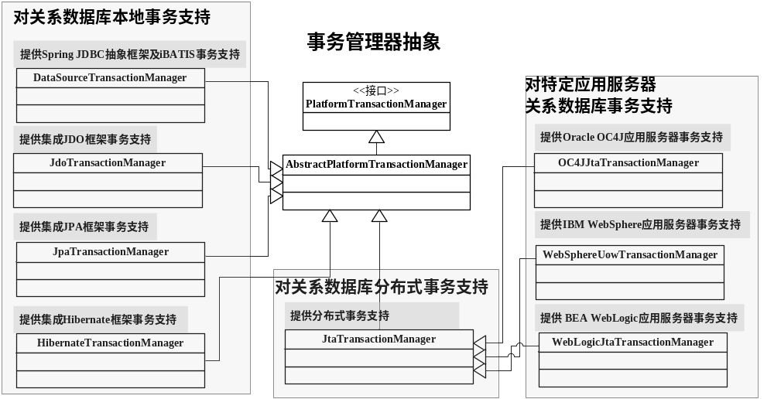图9-1 Spring事务管理器

接下来让我们学习一下如何在Spring配置文件中定义事务管理器：
- 声明对本地事务的支持：
  - JDBC及iBATIS、MyBatis框架事务管理器
<bean id="txManager" class="
org.springframework.jdbc.datasource.DataSourceTransactionManager">
<property name="dataSource" ref="dataSource"/>
</bean>

通过dataSource属性指定需要事务管理的单个javax.sql.DataSource对象。
  - Jdo事务管理器
<bean id="txManager" class="
org.springframework.orm.jdo.JdoTransactionManager">
<property name="persistenceManagerFactory"
ref="persistenceManagerFactory"/>
</bean>

通过persistenceManagerFactory属性指定需要事务管理的javax.jdo.PersistenceManagerFactory对象。
  - Jpa事务管理器
<bean id="txManager" class="
org.springframework.orm.jpa.JpaTransactionManager">
<property name="entityManagerFactory" ref="entityManagerFactory"/>
</bean>
通过entityManagerFactory属性指定需要事务管理的javax.persistence.EntityManagerFactory对象。
还需要为entityManagerFactory对象指定jpaDialect属性，该属性所对应的对象指定了如何获取连接对象、开启事务、关闭事务等事务管理相关的行为。
<bean id="entityManagerFactory"
class="org.springframework.orm.jpa.
LocalContainerEntityManagerFactoryBean">
……
<property name="jpaDialect" ref="jpaDialect"/>
</bean>
<bean id="jpaDialect"
class="org.springframework.orm.jpa.vendor.HibernateJpaDialect"/>

  - Hibernate事务管理器
<bean id="txManager" class="
org.springframework.orm.hibernate3.HibernateTransactionManager">
<property name="sessionFactory" ref="sessionFactory"/>
</bean>

通过entityManagerFactory属性指定需要事务管理的org.hibernate.SessionFactory对象。
- Spring对全局事务的支持：
  - Jta事务管理器
<beans xmlns="http://www.springframework.org/schema/beans"
xmlns:xsi="http://www.w3.org/2001/XMLSchema-instance"
xmlns:jee="http://www.springframework.org/schema/jee"
xsi:schemaLocation="
http://www.springframework.org/schema/beans
http://www.springframework.org/schema/beans/spring-beans-3.0.xsd
http://www.springframework.org/schema/jee
http://www.springframework.org/schema/jee/spring-jee-3.0.xsd">

<jee:jndi-lookup id="dataSource"
jndi-name="jdbc/test"/>
<bean id="txManager" class="
org.springframework.transaction.jta.JtaTransactionManager">
<property name="transactionManagerName"
value=" java:comp/TransactionManager"/>
</bean>
</beans>

“dataSource”Bean表示从JNDI中获取的数据源，而txManager是JTA事务管理器，其中属性transactionManagerName指定了JTA事务管理器的JNDI名字，从而将事务管理委托给该事务管理器。
这只是最简单的配置方式，更复杂的形式请参考Spring Javadoc。
在此我们再介绍两个不依赖于应用服务器的开源JTA事务实现：JOTM和Atomikos Transactions Essentials。
- JOTM：即基于Java开放事务管理器（Java Open Transaction Manager），实现JTA规范，能够运行在非应用服务器环境中，Web容器或独立Java SE环境，官网地址: http://jotm.objectweb.org/。
- Atomikos Transactions Essentials：其为Atomikos开发的事务管理器，该产品属于开源产品，另外还一个商业的Extreme Transactions。官网地址为：http://www.atomikos.com。
对于以上JTA事务管理器使用，本文作者只是做演示使用，如果在实际项目中需要不依赖于应用服务器的JTA事务支持，需详细测试并选择合适的。
在本文中将使用Atomikos Transactions Essentials来进行演示JTA事务使用，由于Atomikos对hsqldb分布式支持不是很好，在Atomikos官网中列出如下兼容的数据库：Oracle、Informix、FirstSQL、DB2、MySQL、SQLServer、Sybase，这不代表其他数据库不支持，而是Atomikos团队没完全测试，在此作者决定使用derby内存数据库来演示JTA分布式事务。
1、首先准备jar包：
1.1、准备derby数据jar包，到下载的spring-framework-3.0.5.RELEASE-dependencies.zip中拷贝如下jar包：
com.springsource.org.apache.derby-10.5.1000001.764942.jar
1．2、准备Atomikos Transactions Essentials 对JTA事务支持的JTA包，此处使用AtomikosTransactionsEssentials 3.5.5版本，到官网下载AtomikosTransactionsEssentials-3.5.5.zip，拷贝如下jar包到类路径：
atomikos-util.jar
transactions-api.jar
transactions-essentials-all.jar
transactions-jdbc.jar
transactions-jta.jar
transactions.jar
将如上jar包放在lib\atomikos目录下，并添加到类路径中。
2、接下来看一下在Spring中如何配置AtomikosTransactionsEssentials JTA事务：
2.1、配置分布式数据源：
<bean id="dataSource1" class="com.atomikos.jdbc.AtomikosDataSourceBean"
init-method="init" destroy-method="close">
<property name="uniqueResourceName" value="jdbc/test1"/>
<property name="xaDataSourceClassName"
value="org.apache.derby.jdbc.EmbeddedXADataSource"/>
<property name="poolSize" value="5"/>
<property name="xaProperties">
<props>
<prop key="databaseName">test1</prop>
<prop key="createDatabase">create</prop>
</props>
</property>
</bean>

<bean id="dataSource2" class="com.atomikos.jdbc.AtomikosDataSourceBean"
init-method="init" destroy-method="close">
……
</bean>
在此我们配置两个分布式数据源：使用com.atomikos.jdbc.AtomikosDataSourceBean来配置AtomikosTransactionsEssentials分布式数据源：
- uniqueResourceName表示唯一资源名，如有多个数据源不可重复；
- xaDataSourceClassName是具体分布式数据源厂商实现；
- poolSize是数据连接池大小；
- xaProperties属性指定具体厂商数据库属性，如databaseName指定数据库名，createDatabase表示启动derby内嵌数据库时创建databaseName指定的数据库。
在此我们还有定义了一个“dataSource2”Bean，其属性和“DataSource1”除以下不一样其他完全一样：
- uniqueResourceName：因为不能重复，因此此处使用jdbc/test2；
- databaseName：我们需要指定两个数据库，因此此处我们指定为test2。
2.2、配置事务管理器：
<bean id="atomikosTransactionManager"
class = "com.atomikos.icatch.jta.UserTransactionManager"
init-method="init" destroy-method = "close">
<property name="forceShutdown" value="true"/>
</bean>
<bean id="atomikosUserTransaction"
class="com.atomikos.icatch.jta.UserTransactionImp">
</bean>

<bean id="transactionManager"
class="org.springframework.transaction.jta.JtaTransactionManager">
<property name="transactionManager">
<ref bean="atomikosTransactionManager"/>
</property>
<property name="userTransaction">
<ref bean="atomikosUserTransaction"/>
</property>
</bean>

- atomikosTransactionManager：定义了AtomikosTransactionsEssentials事务管理器；
- atomikosUserTransaction：定义UserTransaction，该Bean是线程安全的；
- transactionManager：定义Spring事务管理器，transactionManager属性指定外部事务管理器（真正的事务管理者），使用userTransaction指定UserTransaction，该属性一般用于本地JTA实现，如果使用应用服务器事务管理器，该属性将自动从JNDI获取。
配置完毕，是不是也挺简单的，但是如果确实需要使用JTA事务，请首先选择应用服务器事务管理器，本示例不适合生产环境，如果非要运用到生产环境，可以考虑购买AtomikosTransactionsEssentials商业支持。
  - 特定服务器事务管理器
Spring还提供了对特定应用服务器事务管理器集成的支持，目前提供对IBM WebSphere、BEA WebLogic、 Oracle OC4J应用服务器高级事务的支持，具体使用请参考Spring Javadoc。
现在我们已经学习如何配置事务管理器了，但是只有事务管理器Spring能自动进行事务管理吗？当然不能了，这需要我们来控制，目前Spring支持两种事务管理方式：编程式和声明式事务管理。接下来先看一下如何进行编程式事务管理吧。

9.3 编程式事务

9.3.1 编程式事务概述
所谓编程式事务指的是通过编码方式实现事务，即类似于JDBC编程实现事务管理。
Spring框架提供一致的事务抽象，因此对于JDBC还是JTA事务都是采用相同的API进行编程。
Connection conn = null;
UserTransaction tx = null;
try {
tx = getUserTransaction(); //1.获取事务
tx.begin(); //2.开启JTA事务
conn = getDataSource().getConnection(); //3.获取JDBC
//4.声明SQL
String sql = "select * from INFORMATION_SCHEMA.SYSTEM_TABLES";
PreparedStatement pstmt = conn.prepareStatement(sql);//5.预编译SQL
ResultSet rs = pstmt.executeQuery(); //6.执行SQL
process(rs); //7.处理结果集
closeResultSet(rs); //8.释放结果集
tx.commit(); //7.提交事务
} catch (Exception e) {
tx.rollback(); //8.回滚事务
throw e;
} finally {
conn.close(); //关闭连接
}

此处可以看到使用UserTransaction而不是Connection连接进行控制事务，从而对于JDBC事务和JTA事务是采用不同API进行编程控制的，并且JTA和JDBC事务管理的异常也是不一样的。
具体如何使用JTA编程进行事务管理请参考cn.javass.spring.chapter9包下的TranditionalTransactionTest类。
而在Spring中将采用一致的事务抽象进行控制和一致的异常控制，即面向PlatformTransactionManager接口编程来控制事务。

Spring对编程式事务的支持
Spring中的事务分为物理事务和逻辑事务；
- 物理事务：就是底层数据库提供的事务支持，如JDBC或JTA提供的事务；
- 逻辑事务：是Spring管理的事务，不同于物理事务，逻辑事务提供更丰富的控制，而且如果想得到Spring事务管理的好处，必须使用逻辑事务，因此在Spring中如果没特别强调一般就是逻辑事务；
逻辑事务即支持非常低级别的控制，也有高级别解决方案：
- 低级别解决方案：
  - 工具类：使用工具类获取连接（会话）和释放连接（会话），如使用org.springframework.jdbc.datasource包中的ConnectionUtils类来获取和释放具有逻辑事务功能的连接。当然对集成第三方ORM框架也提供了类似的工具类，如对Hibernate提供了SessionFactoryUtils工具类，JPA的EntityManagerFactoryUtils等，其他工具类都是使用类似***Utils命名；
//获取具有Spring事务（逻辑事务）管理功能的连接
DataSourceUtils. getConnection(DataSource dataSource)
//释放具有Spring事务（逻辑事务）管理功能的连接
DataSourceUtils. releaseConnection(Connection con, DataSource dataSource)

  - TransactionAwareDataSourceProxy：使用该数据源代理类包装需要Spring事务管理支持的数据源，该包装类必须位于最外层，主要用于遗留项目中可能直接使用数据源获取连接和释放连接支持或希望在Spring中进行混合使用各种持久化框架时使用，其内部实际使用ConnectionUtils工具类获取和释放真正连接；
<!--使用该方式包装数据源，必须在最外层，targetDataSource 知道目标数据源-->
<bean id="dataSourceProxy"
class="org.springframework.jdbc.datasource.
TransactionAwareDataSourceProxy">
<property name="targetDataSource" ref="dataSource"/>
</bean>
通过如上方式包装数据源后，可以在项目中使用物理事务编码的方式来获得逻辑事务的支持，即支持直接从DataSource获取连接和释放连接，且这些连接自动支持Spring逻辑事务；
- 高级别解决方案：
  - 模板类：使用Spring提供的模板类，如JdbcTemplate、HibernateTemplate和JpaTemplate模板类等，而这些模板类内部其实是使用了低级别解决方案中的工具类来管理连接或会话；

Spring提供两种编程式事务支持：直接使用PlatformTransactionManager实现和使用TransactionTemplate模板类，用于支持逻辑事务管理。
如果采用编程式事务推荐使用TransactionTemplate模板类和高级别解决方案。

9.3.3 使用PlatformTransactionManager
首先让我们看下如何使用PlatformTransactionManager实现来进行事务管理：
1、数据源定义，此处使用第7章的配置文件，即“chapter7/ applicationContext-resources.xml”文件。
2、事务管理器定义（chapter9/applicationContext-jdbc.xml）：
<bean id="transactionManager"
class="org.springframework.jdbc.datasource.DataSourceTransactionManager">
<property name="dataSource" ref="dataSource"/>
</bean>
- 准备测试环境：
3.1、首先准备测试时使用的SQL：
package cn.javass.spring.chapter9;
//省略import
public class TransactionTest {
//id自增主键从0开始
private static final String CREATE_TABLE_SQL = "create table test" +
"(id int GENERATED BY DEFAULT AS IDENTITY PRIMARY KEY, " +
"name varchar(100))";
private static final String DROP_TABLE_SQL = "drop table test";
private static final String INSERT_SQL = "insert into test(name) values(?)";
private static final String COUNT_SQL = "select count(*) from test";
……
}

3.2、初始化Spring容器
package cn.javass.spring.chapter9;
//省略import
public class TransactionTest {
private static ApplicationContext ctx;
private static PlatformTransactionManager txManager;
private static DataSource dataSource;
private static JdbcTemplate jdbcTemplate;
……
@BeforeClass
public static void setUpClass() {
String[] configLocations = new String[] {
"classpath:chapter7/applicationContext-resources.xml",
"classpath:chapter9/applicationContext-jdbc.xml"};
ctx = new ClassPathXmlApplicationContext(configLocations);
txManager = ctx.getBean(PlatformTransactionManager.class);
dataSource = ctx.getBean(DataSource.class);
jdbcTemplate = new JdbcTemplate(dataSource);
}
……
}

3.3、使用高级别方案JdbcTemplate来进行事务管理器测试：
@Test
public void testPlatformTransactionManager() {
DefaultTransactionDefinition def = new DefaultTransactionDefinition();
def.setIsolationLevel(TransactionDefinition.ISOLATION_READ_COMMITTED);
def.setPropagationBehavior(TransactionDefinition.PROPAGATION_REQUIRED);
TransactionStatus status = txManager.getTransaction(def);
jdbcTemplate.execute(CREATE_TABLE_SQL);
try {
jdbcTemplate.update(INSERT_SQL, "test");
txManager.commit(status);
} catch (RuntimeException e) {
txManager.rollback(status);
}
jdbcTemplate.execute(DROP_TABLE_SQL);
}
- DefaultTransactionDefinition：事务定义，定义如隔离级别、传播行为等，即在本示例中隔离级别为ISOLATION_READ_COMMITTED（提交读），传播行为为PROPAGATION_REQUIRED（必须有事务支持，即如果当前没有事务，就新建一个事务，如果已经存在一个事务中，就加入到这个事务中）。
- TransactionStatus：事务状态类，通过PlatformTransactionManager的getTransaction方法根据事务定义获取；获取事务状态后，Spring根据传播行为来决定如何开启事务；
- JdbcTemplate：通过JdbcTemplate对象执行相应的SQL操作，且自动享受到事务支持，注意事务是线程绑定的，因此事务管理器可以运行在多线程环境；
- txManager.commit(status)：提交status对象绑定的事务；
- txManager.rollback(status)：当遇到异常时回滚status对象绑定的事务。
3.4、使用低级别解决方案来进行事务管理器测试：
@Test
public void testPlatformTransactionManagerForLowLevel1() {
DefaultTransactionDefinition def = new DefaultTransactionDefinition(); def.setIsolationLevel(TransactionDefinition.ISOLATION_READ_COMMITTED); def.setPropagationBehavior(TransactionDefinition.PROPAGATION_REQUIRED);
TransactionStatus status = txManager.getTransaction(def);
Connection conn = DataSourceUtils.getConnection(dataSource);
try {
conn.prepareStatement(CREATE_TABLE_SQL).execute();
PreparedStatement pstmt = conn.prepareStatement(INSERT_SQL);
pstmt.setString(1, "test");
pstmt.execute();
conn.prepareStatement(DROP_TABLE_SQL).execute();
txManager.commit(status);
} catch (Exception e) {
status.setRollbackOnly();
txManager.rollback(status);
} finally {
DataSourceUtils.releaseConnection(conn, dataSource);
}
}
低级别方案中使用DataSourceUtils获取和释放连接，使用txManager开管理事务，而且面向JDBC编程，比起模板类方式来繁琐和复杂的多，因此不推荐使用该方式。在此就不介绍数据源代理类使用了，需要请参考platformTransactionManagerForLowLevelTest2测试方法。

到此事务管理是不是还很繁琐？必须手工提交或回滚事务，有没有更好的解决方案呢？Spring提供了TransactionTemplate模板类来简化事务管理。

9.3.4 使用TransactionTemplate
TransactionTemplate模板类用于简化事务管理，事务管理由模板类定义，而具体操作需要通过TransactionCallback回调接口或TransactionCallbackWithoutResult回调接口指定，通过调用模板类的参数类型为TransactionCallback或TransactionCallbackWithoutResult的execute方法来自动享受事务管理。
TransactionTemplate模板类使用的回调接口：
- TransactionCallback：通过实现该接口的“T doInTransaction(TransactionStatus status) ”方法来定义需要事务管理的操作代码；
- TransactionCallbackWithoutResult：继承TransactionCallback接口，提供“void doInTransactionWithoutResult(TransactionStatus status)”便利接口用于方便那些不需要返回值的事务操作代码。
1、接下来演示一下TransactionTemplate模板类如何使用：
@Test
public void testTransactionTemplate() {//位于TransactionTest类中
jdbcTemplate.execute(CREATE_TABLE_SQL);
TransactionTemplate transactionTemplate = new TransactionTemplate(txManager); transactionTemplate.
setIsolationLevel(TransactionDefinition.ISOLATION_READ_COMMITTED);
transactionTemplate.execute(new TransactionCallbackWithoutResult() {
@Override
protected void doInTransactionWithoutResult(TransactionStatus status) {
jdbcTemplate.update(INSERT_SQL, "test");
}});
jdbcTemplate.execute(DROP_TABLE_SQL);
}

- TransactionTemplate ：通过new TransactionTemplate(txManager)创建事务模板类，其中构造器参数为PlatformTransactionManager实现，并通过其相应方法设置事务定义，如事务隔离级别、传播行为等，此处未指定传播行为，其默认为PROPAGATION_REQUIRED；
- TransactionCallbackWithoutResult：此处使用不带返回的回调实现，其doInTransactionWithoutResult方法实现中定义了需要事务管理的操作；
- transactionTemplate.execute()：通过该方法执行需要事务管理的回调。
这样是不是简单多了，没有事务管理代码，而是由模板类来完成事务管理。
注：对于抛出Exception类型的异常且需要回滚时，需要捕获异常并通过调用status对象的setRollbackOnly()方法告知事务管理器当前事务需要回滚，如下所示：
try {
//业务操作
} catch (Exception e) { //可使用具体业务异常代替
status.setRollbackOnly();
}

2、前边已经演示了JDBC事务管理，接下来演示一下JTA分布式事务管理：
@Test
public void testJtaTransactionTemplate() {
String[] configLocations = new String[] {
"classpath:chapter9/applicationContext-jta-derby.xml"};
ctx = new ClassPathXmlApplicationContext(configLocations);
final PlatformTransactionManager jtaTXManager =
ctx.getBean(PlatformTransactionManager.class);
final DataSource derbyDataSource1 = ctx.getBean("dataSource1", DataSource.class);
final DataSource derbyDataSource2 = ctx.getBean("dataSource2", DataSource.class);
final JdbcTemplate jdbcTemplate1 = new JdbcTemplate(derbyDataSource1);
final JdbcTemplate jdbcTemplate2 = new JdbcTemplate(derbyDataSource2);
TransactionTemplate transactionTemplate =
new TransactionTemplate(jtaTXManager);
transactionTemplate.
setIsolationLevel(TransactionDefinition.ISOLATION_READ_COMMITTED);
jdbcTemplate1.update(CREATE_TABLE_SQL);
int originalCount = jdbcTemplate1.queryForInt(COUNT_SQL);
try {
transactionTemplate.execute(new TransactionCallbackWithoutResult() {
@Override
protected void doInTransactionWithoutResult(TransactionStatus status) {
jdbcTemplate1.update(INSERT_SQL, "test");
//因为数据库2没有创建数据库表因此会回滚事务
jdbcTemplate2.update(INSERT_SQL, "test");
}});
} catch (RuntimeException e) {
int count = jdbcTemplate1.queryForInt(COUNT_SQL);
Assert.assertEquals(originalCount, count);
}
jdbcTemplate1.update(DROP_TABLE_SQL);
}

- 配置文件：使用此前定义的chapter9/applicationContext-jta-derby.xml；
- jtaTXManager： JTA事务管理器；
- derbyDataSource1和derbyDataSource2：derby数据源1和derby数据源2；
- jdbcTemplate1和jdbcTemplate2：分别使用derbyDataSource1和derbyDataSource2构造的JDBC模板类；
- transactionTemplate：使用jtaTXManager事务管理器的事务管理模板类，其隔离级别为提交读，传播行为默认为PROPAGATION_REQUIRED（必须有事务支持，即如果当前没有事务，就新建一个事务，如果已经存在一个事务中，就加入到这个事务中）；
- jdbcTemplate1.update(CREATE_TABLE_SQL)：此处只有derbyDataSource1所代表的数据库创建了“test”表，而derbyDataSource2所代表的数据库没有此表；
- TransactionCallbackWithoutResult：在此接口实现中定义了需要事务支持的操作：
  - jdbcTemplate1.update(INSERT_SQL, "test")：表示向数据库1中的test表中插入数据；
  - jdbcTemplate2.update(INSERT_SQL, "test")：表示向数据库2中的test表中插入数据，但数据库2没有此表将抛出异常，且JTA分布式事务将回滚；
- Assert.assertEquals(originalCount, count)：用来验证事务是否回滚，验证结果返回为true，说明分布式事务回滚了。
到此我们已经会使用PlatformTransactionManager和TransactionTemplate进行简单事务处理了，那如何应用到实际项目中去呢？接下来让我们看下如何在实际项目中应用Spring管理事务。
接下来看一下如何将Spring管理事务应用到实际项目中，为简化演示，此处只定义最简单的模型对象和不完整的Dao层接口和Service层接口：
- 首先定义项目中的模型对象，本示例使用用户模型和用户地址模型：
模型对象一般放在项目中的model包里。
package cn.javass.spring.chapter9.model;
public class UserModel {
private int id;
private String name;
private AddressModel address;
//省略getter和setter
}

package cn.javass.spring.chapter9.model;
public class AddressModel {
private int id;
private String province;
private String city;
private String street;
private int userId;
//省略getter和setter
}

2.1、定义Dao层接口：
package cn.javass.spring.chapter9.service;
import cn.javass.spring.chapter9.model.UserModel;
public interface IUserService {
public void save(UserModel user);
public int countAll();
}

package cn.javass.spring.chapter9.service;
import cn.javass.spring.chapter9.model.AddressModel;
public interface IAddressService {
public void save(AddressModel address);
public int countAll();
}

2.2、定义Dao层实现：
package cn.javass.spring.chapter9.dao.jdbc;
//省略import，注意model要引用chapter包里的
public class UserJdbcDaoImpl extends NamedParameterJdbcDaoSupport
implements IUserDao {
private final String INSERT_SQL = "insert into user(name) values(:name)";
private final String COUNT_ALL_SQL = "select count(*) from user";
@Override
public void save(UserModel user) {
KeyHolder generatedKeyHolder = new GeneratedKeyHolder();
SqlParameterSource paramSource =
new BeanPropertySqlParameterSource(user);

getNamedParameterJdbcTemplate().update(
INSERT_SQL, paramSource, generatedKeyHolder);
user.setId(generatedKeyHolder.getKey().intValue());
}
@Override
public int countAll() {
return getJdbcTemplate().queryForInt(COUNT_ALL_SQL);
}
}

package cn.javass.spring.chapter9.dao.jdbc;
//省略import，注意model要引用chapter包里的
public class AddressJdbcDaoImpl extends NamedParameterJdbcDaoSupport
implements IAddressDao {
private final String INSERT_SQL = "insert into address
(province, city, street, user_id)" +
"values(:province, :city, :street, :userId)";
private final String COUNT_ALL_SQL = "select count(*) from address";
@Override
public void save(AddressModel address) {
KeyHolder generatedKeyHolder = new GeneratedKeyHolder();
SqlParameterSource paramSource =
new BeanPropertySqlParameterSource(address);
getNamedParameterJdbcTemplate().update(
INSERT_SQL, paramSource, generatedKeyHolder);
address.setId(generatedKeyHolder.getKey().intValue());
}
@Override
public int countAll() {
return getJdbcTemplate().queryForInt(COUNT_ALL_SQL);
}
}

3.1、定义Service层接口，一般使用“I×××Service”命名：
package cn.javass.spring.chapter9.service;
import cn.javass.spring.chapter9.model.UserModel;
public interface IUserService {
public void save(UserModel user);
public int countAll();
}

package cn.javass.spring.chapter9.service;
import cn.javass.spring.chapter9.model.AddressModel;
public interface IAddressService {
public void save(AddressModel address);
public int countAll();
}

3.2、定义Service层实现，一般使用“×××ServiceImpl”或“×××Service”命名：
package cn.javass.spring.chapter9.service.impl;
//省略import，注意model要引用chapter包里的
public class AddressServiceImpl implements IAddressService {
private IAddressDao addressDao;
private PlatformTransactionManager txManager;
public void setAddressDao(IAddressDao addressDao) {
this.addressDao = addressDao;
}
public void setTxManager(PlatformTransactionManager txManager) {
this.txManager = txManager;
}
@Override
public void save(final AddressModel address) {
TransactionTemplate transactionTemplate =
TransactionTemplateUtils.getDefaultTransactionTemplate(txManager);
transactionTemplate.execute(new TransactionCallbackWithoutResult() {
@Override
protected void doInTransactionWithoutResult(TransactionStatus status) {
addressDao.save(address);
}
});
}
@Override
public int countAll() {
return addressDao.countAll();
}
}
package cn.javass.spring.chapter9.service.impl;
//省略import，注意model要引用chapter包里的
public class UserServiceImpl implements IUserService {
private IUserDao userDao;
private IAddressService addressService;
private PlatformTransactionManager txManager;
public void setUserDao(IUserDao userDao) {
this.userDao = userDao;
}
public void setTxManager(PlatformTransactionManager txManager) {
this.txManager = txManager;
}
public void setAddressService(IAddressService addressService) {
this.addressService = addressService;
}
@Override
public void save(final UserModel user) {
TransactionTemplate transactionTemplate =
TransactionTemplateUtils.getDefaultTransactionTemplate(txManager);
transactionTemplate.execute(new TransactionCallbackWithoutResult() {
@Override
protected void doInTransactionWithoutResult(TransactionStatus status) {
userDao.save(user);
user.getAddress().setUserId(user.getId());
addressService.save(user.getAddress());
}
});
}
@Override
public int countAll() {
return userDao.countAll();
}
}

Service实现中需要Spring事务管理的部分应该使用TransactionTemplate模板类来包装执行。

4、定义TransactionTemplateUtils，用于简化获取TransactionTemplate模板类，工具类一般放在util包中：
package cn.javass.spring.chapter9.util;
//省略import
public class TransactionTemplateUtils {
public static TransactionTemplate getTransactionTemplate(
PlatformTransactionManager txManager,
int propagationBehavior,
int isolationLevel) {

TransactionTemplate transactionTemplate =
new TransactionTemplate(txManager);
transactionTemplate.setPropagationBehavior(propagationBehavior);
transactionTemplate.setIsolationLevel(isolationLevel);
return transactionTemplate;
}

public static TransactionTemplate getDefaultTransactionTemplate(
PlatformTransactionManager txManager) {
return getTransactionTemplate(
txManager,
TransactionDefinition.PROPAGATION_REQUIRED,
TransactionDefinition.ISOLATION_READ_COMMITTED);
}
}

getDefaultTransactionTemplate用于获取传播行为为PROPAGATION_REQUIRED，隔离级别为ISOLATION_READ_COMMITTED的模板类。

5、数据源配置定义，此处使用第7章的配置文件，即“chapter7/ applicationContext-resources.xml”文件。
6、Dao层配置定义（chapter9/dao/applicationContext-jdbc.xml）：
<bean id="txManager"
class="org.springframework.jdbc.datasource.DataSourceTransactionManager">
<property name="dataSource" ref="dataSource"/>
</bean>
<bean id="abstractDao" abstract="true">
<property name="dataSource" ref="dataSource"/>
</bean>

<bean id="userDao"
class="cn.javass.spring.chapter9.dao.jdbc.UserJdbcDaoImpl"
parent="abstractDao"/>
<bean id="addressDao"
class="cn.javass.spring.chapter9.dao.jdbc.AddressJdbcDaoImpl"
parent="abstractDao"/>

7、Service层配置定义（chapter9/service/applicationContext-service.xml）：
<bean id="userService"
class="cn.javass.spring.chapter9.service.impl.UserServiceImpl">
<property name="userDao" ref="userDao"/>
<property name="txManager" ref="txManager"/>
<property name="addressService" ref="addressService"/>
</bean>
<bean id="addressService"
class="cn.javass.spring.chapter9.service.impl.AddressServiceImpl">
<property name="addressDao" ref="addressDao"/>
<property name="txManager" ref="txManager"/>
</bean>

8、准备测试需要的表创建语句，在TransactionTest测试类中添加如下静态变量：
private static final String CREATE_USER_TABLE_SQL =
"create table user" +
"(id int GENERATED BY DEFAULT AS IDENTITY PRIMARY KEY, " +
"name varchar(100))";
private static final String DROP_USER_TABLE_SQL = "drop table user";

private static final String CREATE_ADDRESS_TABLE_SQL =
"create table address" +
"(id int GENERATED BY DEFAULT AS IDENTITY PRIMARY KEY, " +
"province varchar(100), city varchar(100), street varchar(100), user_id int)";
private static final String DROP_ADDRESS_TABLE_SQL = "drop table address";

- 测试一下吧：

@Test
public void testServiceTransaction() {
String[] configLocations = new String[] {
"classpath:chapter7/applicationContext-resources.xml",
"classpath:chapter9/dao/applicationContext-jdbc.xml",
"classpath:chapter9/service/applicationContext-service.xml"};
ApplicationContext ctx2 =
new ClassPathXmlApplicationContext(configLocations);

DataSource dataSource2 = ctx2.getBean(DataSource.class);
JdbcTemplate jdbcTemplate2 = new JdbcTemplate(dataSource2);
jdbcTemplate2.update(CREATE_USER_TABLE_SQL);
jdbcTemplate2.update(CREATE_ADDRESS_TABLE_SQL);

IUserService userService = ctx2.getBean("userService", IUserService.class);
IAddressService addressService =
ctx2.getBean("addressService", IAddressService.class);
UserModel user = createDefaultUserModel();
userService.save(user);
Assert.assertEquals(1, userService.countAll());
Assert.assertEquals(1, addressService.countAll());
jdbcTemplate2.update(DROP_USER_TABLE_SQL);
jdbcTemplate2.update(DROP_ADDRESS_TABLE_SQL);
}
private UserModel createDefaultUserModel() {
UserModel user = new UserModel();
user.setName("test");
AddressModel address = new AddressModel();
address.setProvince("beijing");
address.setCity("beijing");
address.setStreet("haidian");
user.setAddress(address);
return user;
}

从Spring容器中获取Service层对象，调用Service层对象持久化对象，大家有没有注意到Spring事务全部在Service层定义，为什么会在Service层定义，而不是Dao层定义呢？这是因为在服务层可能牵扯到业务逻辑，而每个业务逻辑可能调用多个Dao层方法，为保证这些操作的原子性，必须在Service层定义事务。
还有大家有没有注意到如果Service层的事务管理相当令人头疼，而且是侵入式的，有没有办法消除这些冗长的事务管理代码呢？这就需要Spring声明式事务支持，下一节将介绍无侵入式的声明式事务。
可能大家对事务定义中的各种属性有点困惑，如传播行为到底干什么用的？接下来将详细讲解一下事务属性。

9.3.5 事务属性
事务属性通过TransactionDefinition接口实现定义，主要有事务隔离级别、事务传播行为、事务超时时间、事务是否只读。
Spring提供TransactionDefinition接口默认实现DefaultTransactionDefinition，可以通过该实现类指定这些事务属性。
- 事务隔离级别：用来解决并发事务时出现的问题，其使用TransactionDefinition中的静态变量来指定：
  - ISOLATION_DEFAULT：默认隔离级别，即使用底层数据库默认的隔离级别；
  - ISOLATION_READ_UNCOMMITTED：未提交读；
  - ISOLATION_READ_COMMITTED：提交读，一般情况下我们使用这个；
  - ISOLATION_REPEATABLE_READ：可重复读；
  - ISOLATION_SERIALIZABLE：序列化。
可以使用DefaultTransactionDefinition类的setIsolationLevel(TransactionDefinition. ISOLATION_READ_COMMITTED)来指定隔离级别，其中此处表示隔离级别为提交读，也可以使用或setIsolationLevelName(“ISOLATION_READ_COMMITTED”)方式指定，其中参数就是隔离级别静态变量的名字，但不推荐这种方式。
- 事务传播行为：Spring管理的事务是逻辑事务，而且物理事务和逻辑事务最大差别就在于事务传播行为，事务传播行为用于指定在多个事务方法间调用时，事务是如何在这些方法间传播的，Spring共支持7种传播行为：
  - Required：必须有逻辑事务，否则新建一个事务，使用PROPAGATION_REQUIRED指定，表示如果当前存在一个逻辑事务，则加入该逻辑事务，否则将新建一个逻辑事务，如图9-2和9-3所示；
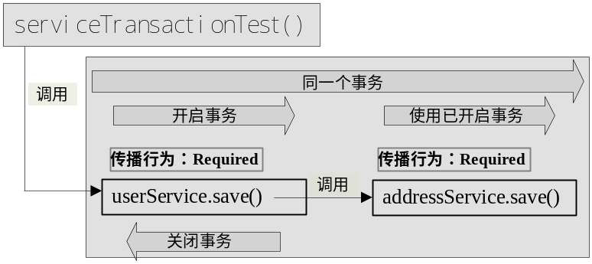
图9-2 Required传播行为
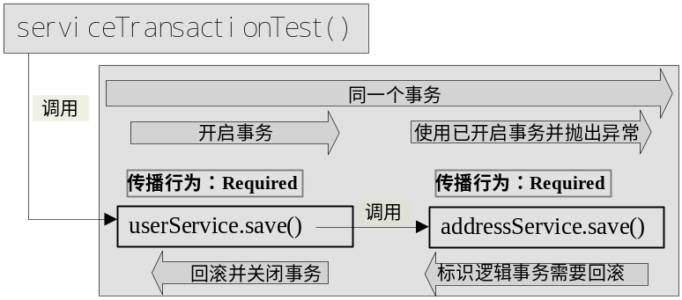
图9-3 Required传播行为抛出异常情况
在前边示例中就是使用的Required传播行为：
一、在调用userService对象的save方法时，此方法用的是Required传播行为且此时Spring事务管理器发现还没开启逻辑事务，因此Spring管理器觉得开启逻辑事务，
二、在此逻辑事务中调用了addressService对象的save方法，而在save方法中发现同样用的是Required传播行为，因此使用该已经存在的逻辑事务；
三、在返回到addressService对象的save方法，当事务模板类执行完毕，此时提交并关闭事务。
因此userService对象的save方法和addressService的save方法属于同一个物理事务，如果发生回滚，则两者都回滚。
接下来测试一下该传播行为如何执行吧：
一、正确提交测试，如上一节的测试，在此不再演示；
二、回滚测试，修改AddressServiceImpl的save方法片段：
addressDao.save(address);

为
addressDao.save(address);
//抛出异常，将标识当前事务需要回滚
throw new RuntimeException();

二、修改UserServiceImpl的save方法片段：
addressService.save(user.getAddress());

为
try {
addressService.save(user.getAddress());//将在同一个事务内执行
} catch (RuntimeException e) {
}

如果该业务方法执行时事务被标记为回滚，则不管在此是否捕获该异常都将发生回滚，因为处于同一逻辑事务。
三、修改测试方法片段:
userService.save(user);
Assert.assertEquals(1, userService.countAll());
Assert.assertEquals(1, addressService.countAll());

为如下形式：
try {
userService.save(user);
Assert.fail();
} catch (RuntimeException e) {
}
Assert.assertEquals(0, userService.countAll());
Assert.assertEquals(0, addressService.countAll());

Assert断言中countAll方法都返回0，说明事务回滚了，即说明两个业务方法属于同一个物理事务，即使在userService对象的save方法中将异常捕获，由于addressService对象的save方法抛出异常，即事务管理器将自动标识当前事务为需要回滚。

  - RequiresNew：创建新的逻辑事务，使用PROPAGATION_REQUIRES_NEW指定，表示每次都创建新的逻辑事务（物理事务也是不同的）如图9-4和9-5所示：
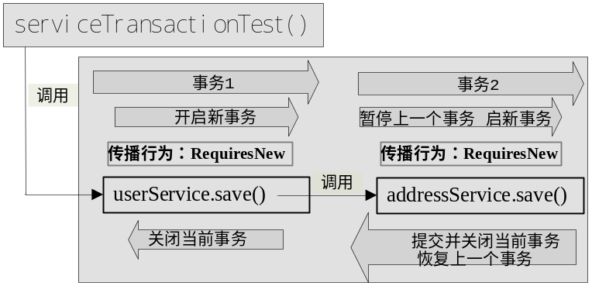
图9-4 RequiresNew传播行为
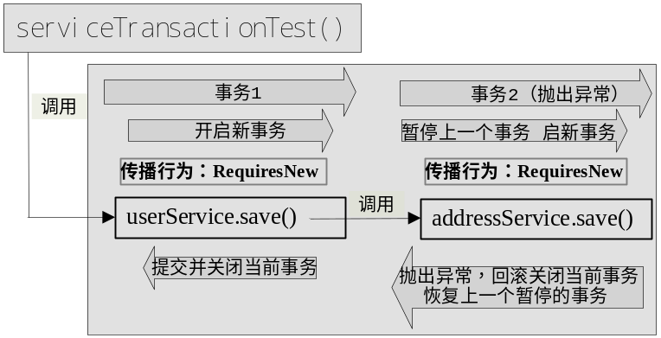
图9-5 RequiresNew传播行为并抛出异常
接下来测试一个该传播行为如何执行吧：
1、将如下获取事务模板方式
TransactionTemplate transactionTemplate = TransactionTemplateUtils.getDefaultTransactionTemplate(txManager);

替换为如下形式，表示传播行为为RequiresNew：
TransactionTemplate transactionTemplate =
TransactionTemplateUtils.getTransactionTemplate(
txManager, TransactionDefinition.PROPAGATION_REQUIRES_NEW, TransactionDefinition.ISOLATION_READ_COMMITTED);

2、执行如下测试，发现执行结果是正确的：
userService.save(user);
Assert.assertEquals(1, userService.countAll());
Assert.assertEquals(1, addressService.countAll());

3、修改UserServiceImpl的save方法片段
userDao.save(user);
user.getAddress().setUserId(user.getId());
addressService.save(user.getAddress());

为如下形式，表示userServiceImpl类的save方法将发生回滚，而AddressServiceImpl类的方法由于在抛出异常前执行，将成功提交事务到数据库：
userDao.save(user);
user.getAddress().setUserId(user.getId());
addressService.save(user.getAddress());
throw new RuntimeException();

4、修改测试方法片段：
userService.save(user);
Assert.assertEquals(1, userService.countAll());
Assert.assertEquals(1, addressService.countAll());

为如下形式：
try {
userService.save(user);
Assert.fail();
} catch (RuntimeException e) {
}
Assert.assertEquals(0, userService.countAll());
Assert.assertEquals(1, addressService.countAll());

Assert断言中调用userService对象countAll方法返回0，说明该逻辑事务作用域回滚，而调用addressService对象的countAll方法返回1，说明该逻辑事务作用域正确提交。因此这是不正确的行为，因为用户和地址应该是一一对应的，不应该发生这种情况，因此此处正确的传播行为应该是Required。

该传播行为执行流程（正确提交情况）：
一、当执行userService对象的save方法时，由于传播行为是RequiresNew，因此创建一个新的逻辑事务（物理事务也是不同的）；
二、当执行到addressService对象的save方法时，由于传播行为是RequiresNew，因此首先暂停上一个逻辑事务并创建一个新的逻辑事务（物理事务也是不同的）;
三、addressService对象的save方法执行完毕后，提交逻辑事务（并提交物理事务）并重新恢复上一个逻辑事务，继续执行userService对象的save方法内的操作；
四、最后userService对象的save方法执行完毕，提交逻辑事务（并提交物理事务）；
五、userService对象的save方法和addressService对象的save方法不属于同一个逻辑事务且也不属于同一个物理事务。

  - Supports：支持当前事务，使用PROPAGATION_SUPPORTS指定，指如果当前存在逻辑事务，就加入到该逻辑事务，如果当前没有逻辑事务，就以非事务方式执行，如图9-6和9-7所示：
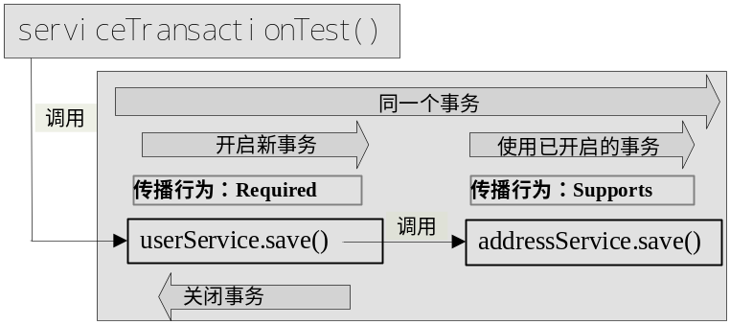
图9-6 Required+Supports传播行为
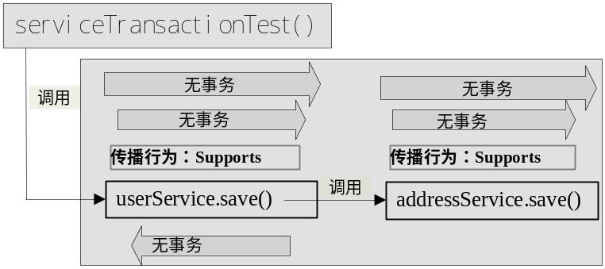
图9-7 Supports+Supports传播行为

  - NotSupported：不支持事务，如果当前存在事务则暂停该事务，使用PROPAGATION_NOT_SUPPORTED指定，即以非事务方式执行，如果当前存在逻辑事务，就把当前事务暂停，以非事务方式执行，如图9-8和9-9所示：
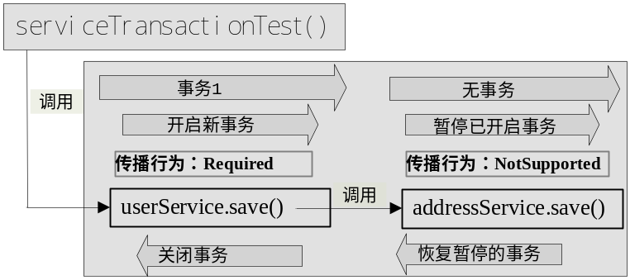
图9-8 Required+NotSupported传播行为
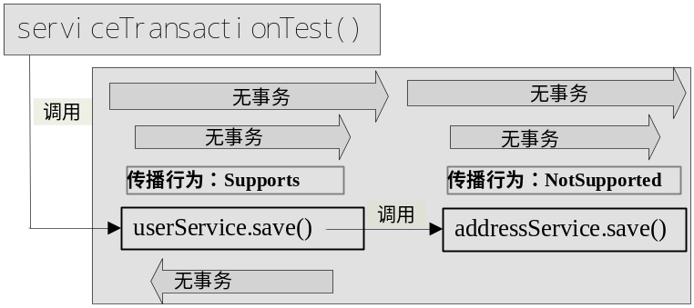
图9-9 Supports+NotSupported传播行为
  - Mandatory：必须有事务，否则抛出异常，使用PROPAGATION_MANDATORY指定，使用当前事务执行，如果当前没有事务，则抛出异常（IllegalTransactionStateException），如图9-10和9-11所示：

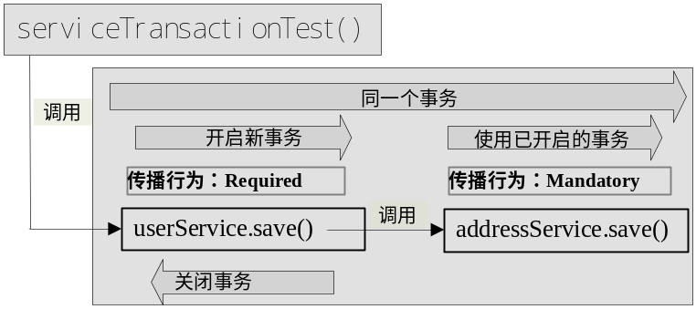
图9-10 Required+Mandatory传播行为
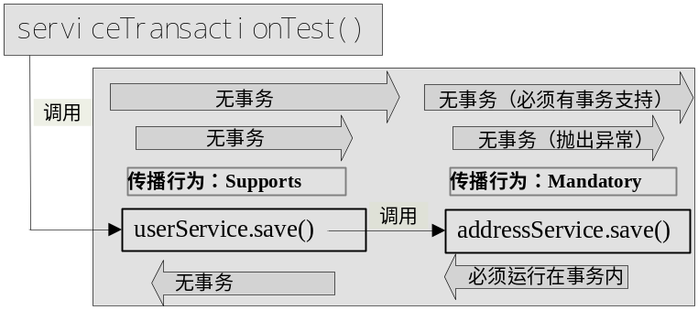
图9-11 Supports+Mandatory传播行为
  - Never：不支持事务，如果当前存在是事务则抛出异常，使用PROPAGATION_NEVER指定，即以非事务方式执行，如果当前存在事务，则抛出异常（IllegalTransactionStateException），如图9-12和9-13所示：
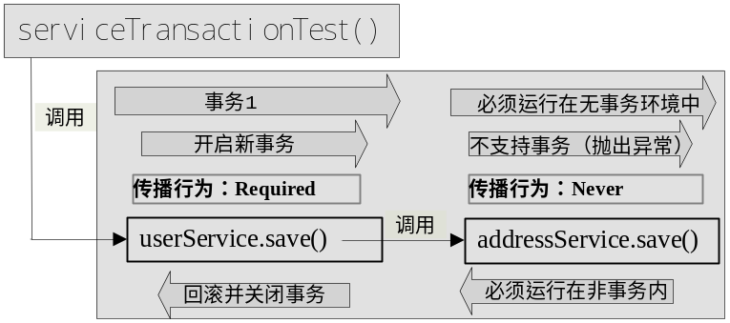
图9-12 Required+Never传播行为
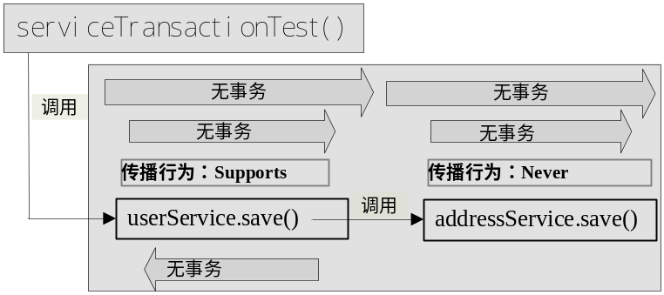
图9-13 Supports+Never传播行为
  - Nested：嵌套事务支持，使用PROPAGATION_NESTED指定，如果当前存在事务，则在嵌套事务内执行，如果当前不存在事务，则创建一个新的事务，嵌套事务使用数据库中的保存点来实现，即嵌套事务回滚不影响外部事务，但外部事务回滚将导致嵌套事务回滚，如图9-14和9-15所示：
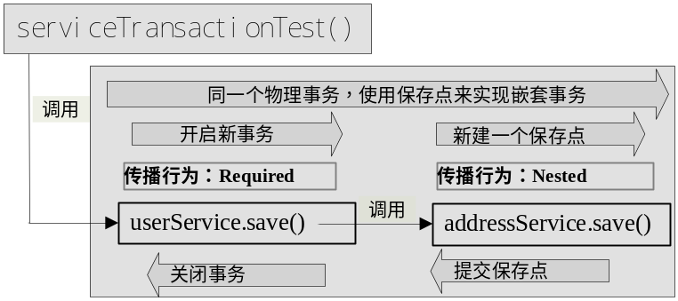
图9-14 Required+Nested传播行为
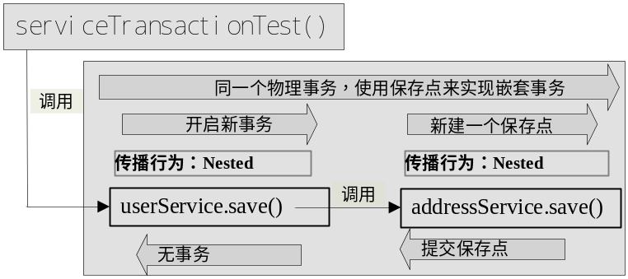
图9-15 Nested+Nested传播行为
Nested和RequiresNew的区别：
- RequiresNew每次都创建新的独立的物理事务，而Nested只有一个物理事务；
- Nested嵌套事务回滚或提交不会导致外部事务回滚或提交，但外部事务回滚将导致嵌套事务回滚，而 RequiresNew由于都是全新的事务，所以之间是无关联的；
- Nested使用JDBC 3的保存点实现，即如果使用低版本驱动将导致不支持嵌套事务。
使用嵌套事务，必须确保具体事务管理器实现的nestedTransactionAllowed属性为true，否则不支持嵌套事务，如DataSourceTransactionManager默认支持，而HibernateTransactionManager默认不支持，需要我们来开启。
对于事务传播行为我们只演示了Required和RequiresNew，其他传播行为类似，如果对这些事务传播行为不太会使用，请参考chapter9包下的TransactionTest测试类中的testPropagation方法，方法内有详细示例。

- 事务超时：设置事务的超时时间，单位为秒，默认为-1表示使用底层事务的超时时间；
  - 使用如setTimeout(100)来设置超时时间，如果事务超时将抛出org.springframework.transaction.TransactionTimedOutException异常并将当前事务标记为应该回滚，即超时后事务被自动回滚；
  - 可以使用具体事务管理器实现的defaultTimeout属性设置默认的事务超时时间，如DataSourceTransactionManager. setDefaultTimeout(10)。

- 事务只读：将事务标识为只读，只读事务不修改任何数据；
  - 对于JDBC只是简单的将连接设置为只读模式，对于更新将抛出异常；
  - 而对于一些其他ORM框架有一些优化作用，如在Hibernate中，Spring事务管理器将执行“session.setFlushMode(FlushMode.MANUAL)”即指定Hibernate会话在只读事务模式下不用尝试检测和同步持久对象的状态的更新。
  - 如果使用设置具体事务管理的validateExistingTransaction属性为true（默认false），将确保整个事务传播链都是只读或都不是只读，如图9-16是正确的事务只读设置，而图9-17是错误的事务只读设置：
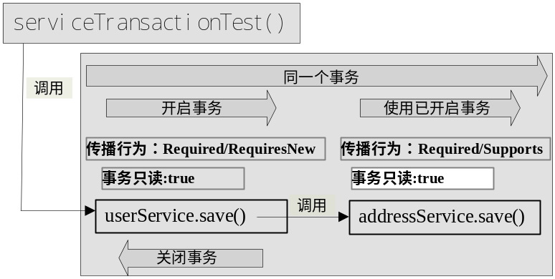
图9-16 正确的事务只读设置

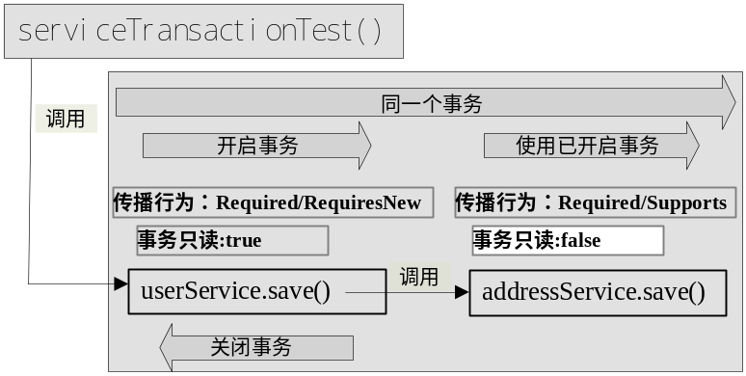
图9-17 错误的事务只读设置
如图10-17，对于错误的事务只读设置将抛出IllegalTransactionStateException异常，并伴随“Participating transaction with definition [……] is not marked as read-only……”信息，表示参与的事务只读属性设置错误。
大家有没有感觉到编程式实现事务管理是不是很繁琐冗长，重复，而且是侵入式的，因此发展到这Spring决定使用配置方式实现事务管理。

9.3.6 配置方式实现事务管理
在Spring2.x之前为了解决编程式事务管理的各种不好问题，Spring提出使用配置方式实现事务管理，配置方式利用代理机制实现，即使有TransactionProxyFactoryBean类来为目标类代理事务管理。

接下来演示一下具体使用吧：
1、重新定义业务类实现，在业务类中无需显示的事务管理代码：

package cn.javass.spring.chapter9.service.impl;
//省略import
public class ConfigAddressServiceImpl implements IAddressService {
private IAddressDao addressDao;
public void setAddressDao(IAddressDao addressDao) {
this.addressDao = addressDao;
}
@Override
public void save(final AddressModel address) {
addressDao.save(address);
}
//countAll方法实现不变
}

package cn.javass.spring.chapter9.service.impl;
//省略import
public class ConfigUserServiceImpl implements IUserService {
private IUserDao userDao;
private IAddressService addressService;
public void setUserDao(IUserDao userDao) {
this.userDao = userDao;
}
public void setAddressService(IAddressService addressService) {
this.addressService = addressService;
}
@Override
public void save(final UserModel user) {
userDao.save(user);
user.getAddress().setUserId(user.getId());
addressService.save(user.getAddress());
}
//countAll方法实现不变
}

从以上业务类中可以看出，没有事务管理的代码，即没有侵入式的代码。

2、在chapter9/service/applicationContext-service.xml配置文件中添加如下配置：
2.1、首先添加目标类定义：
<bean id="targetUserService"
class="cn.javass.spring.chapter9.service.impl.ConfigUserServiceImpl">
<property name="userDao" ref="userDao"/>
<property name="addressService" ref="targetAddressService"/>
</bean>
<bean id="targetAddressService"
class="cn.javass.spring.chapter9.service.impl.ConfigAddressServiceImpl">
<property name="addressDao" ref="addressDao"/>
</bean>

2.2、配置TransactionProxyFactoryBean类：
<bean id="transactionProxyParent"
class="org.springframework.transaction.interceptor.
TransactionProxyFactoryBean"
abstract="true">
<property name="transactionManager" ref="txManager"/>
<property name="transactionAttributes">
<props>
<prop key="save*">
PROPAGATION_REQUIRED,
ISOLATION_READ_COMMITTED,
timeout_10,
-Exception,
+NoRollBackException
</prop>
<prop key="*">
PROPAGATION_REQUIRED,
ISOLATION_READ_COMMITTED,
readOnly
</prop>
</props>
</property>
</bean>

- TransactionProxyFactoryBean：用于为目标业务类创建代理的Bean；
- abstract="true"：表示该Bean是抽象的，用于去除重复配置；
- transactionManager：事务管理器定义；
- transactionAttributes：表示事务属性定义：
- PROPAGATION_REQUIRED,ISOLATION_READ_COMMITTED,timeout_10,-Exception,+NoRollBackException：事务属性定义，Required传播行为，提交读隔离级别，事务超时时间为10秒，将对所有Exception异常回滚，而对于抛出NoRollBackException异常将不发生回滚而是提交；
- PROPAGATION_REQUIRED,ISOLATION_READ_COMMITTED,readOnly：事务属性定义，Required传播行为，提交读隔离级别，事务是只读的，且只对默认的RuntimeException异常回滚；
- <prop key="save*">：表示将代理以save开头的方法，即当执行到该方法时会为该方法根据事务属性配置来开启/关闭事务；
- <prop key="*">：表示将代理其他所有方法，但需要注意代理方式，默认是JDK代理，只有public方法能代理；

注：事务属性的传播行为和隔离级别使用TransactionDefinition静态变量名指定；事务超时使用“timeout_超时时间”指定，事务只读使用“readOnly”指定，需要回滚的异常使用“-异常”指定，不需要回滚的异常使用“+异常”指定，默认只对RuntimeException异常回滚。
需要特别注意“-异常”和“+异常”中“异常”只是真实异常的部分名，内部使用如下方式判断：
//真实抛出的异常.name.indexOf(配置中指定的需要回滚/不回滚的异常名)
exceptionClass.getName().indexOf(this.exceptionName)

因此异常定义时需要特别注意，配置中定义的异常只是真实异常的部分名。

2.3、定义代理Bean：
<bean id="proxyUserService" parent="transactionProxyParent">
<property name="target" ref="targetUserService"/>
</bean>
<bean id="proxyAddressService" parent="transactionProxyParent">
<property name="target" ref="targetAddressService"/>
</bean>

代理Bean通过集成抽象Bean“transactionProxyParent”，并通过target属性设置目标Bean，在实际使用中应该使用该代理Bean。

3、修改测试方法并测试该配置方式是否好用：
将TransactionTest 类的testServiceTransaction测试方法拷贝一份命名为testConfigTransaction：
并在testConfigTransaction测试方法内将：
IUserService userService =
ctx2.getBean("userService", IUserService.class);
IAddressService addressService =
ctx2.getBean("addressService", IAddressService.class);

替换为：
IUserService userService =
ctx2.getBean("proxyUserService ", IUserService.class);
IAddressService addressService =
ctx2.getBean("proxyAddressService ", IAddressService.class);

4、执行测试，测试正常通过，说明该方式能正常工作，当调用save方法时将匹配到“<prop key="save*">”定义，而countAll将匹配到“<prop key="save*">”定义，底层代理会应用相应定义中的事务属性来创建或关闭事务。

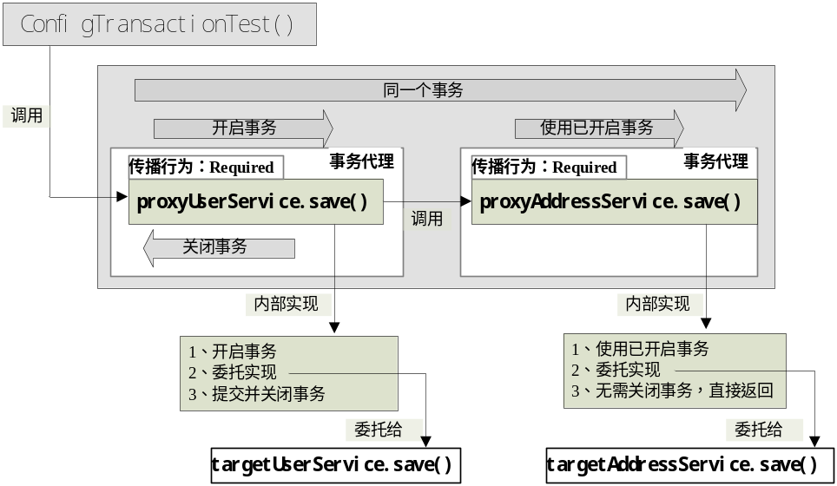
图9-18 代理方式实现事务管理
如图9-18，代理方式实现事务管理只是将硬编码的事务管理代码转移到代理中去由代理实现，在代理中实现事务管理。
注：在代理模式下，默认只有通过代理对象调用的方法才能应用相应的事务属性，而在目标方法内的“自我调用”是不会应用相应的事务属性的，即被调用方法不会应用相应的事务属性，而是使用调用方法的事务属性。
如图9-19所示，在目标对象targetUserService的save方法内调用事务方法“this.otherTransactionMethod()”将不会应用配置的传播行为RequriesNew，开启新事务，而是使用save方法的已开启事务，如果非要这样使用如下方式实现：
- 修改TransactionProxyFactoryBean配置定义，添加exposeProxy属性为true；
- 在业务方法内通过代理对象调用相应的事务方放，如 “((IUserService)AopContext.currentProxy()).otherTransactionMethod()”即可应用配置的事务属性。
- 使用这种方式属于侵入式，不推荐使用，除非必要。
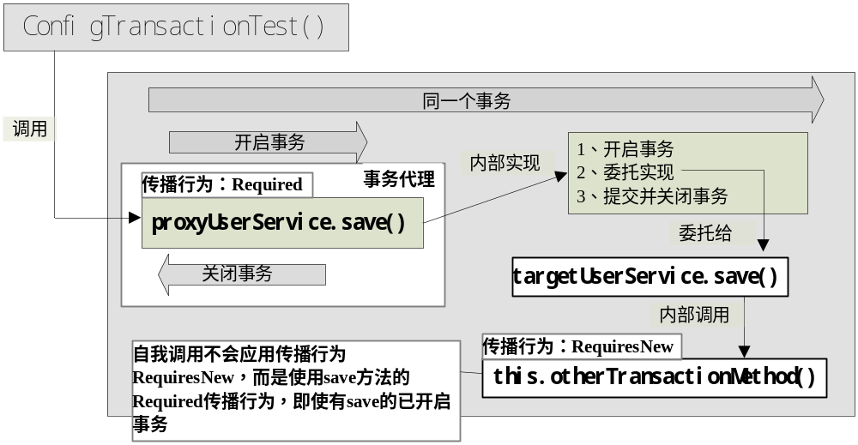
图9-19 代理方式下的自我调用

配置方式也好麻烦啊，每个业务实现都需要配置一个事务代理，发展到这，Spring想出更好的解决方案，Spring2.0及之后版本提出使用新的“<tx:tags/>”方式配置事务，从而无需为每个业务实现配置一个代理。

9.4 声明式事务

9.4.1 声明式事务概述
从上节编程式实现事务管理可以深刻体会到编程式事务的痛苦，即使通过代理配置方式也是不小的工作量。
本节将介绍声明式事务支持，使用该方式后最大的获益是简单，事务管理不再是令人痛苦的，而且此方式属于无侵入式，对业务逻辑实现无影响。
接下来先来看看声明式事务如何实现吧。

9.4.2 声明式实现事务管理
1、定义业务逻辑实现，此处使用ConfigUserServiceImpl和ConfigAddressServiceImpl：
2、定义配置文件（chapter9/service/ applicationContext-service-declare.xml）：
2.1、XML命名空间定义，定义用于事务支持的tx命名空间和AOP支持的aop命名空间：
<beans xmlns="http://www.springframework.org/schema/beans"
xmlns:xsi="http://www.w3.org/2001/XMLSchema-instance"
xmlns:tx="http://www.springframework.org/schema/tx"
xmlns:aop="http://www.springframework.org/schema/aop"
xsi:schemaLocation="
http://www.springframework.org/schema/beans
http://www.springframework.org/schema/beans/spring-beans-3.0.xsd
http://www.springframework.org/schema/tx
http://www.springframework.org/schema/tx/spring-tx-3.0.xsd
http://www.springframework.org/schema/aop
http://www.springframework.org/schema/aop/spring-aop-3.0.xsd">

2.2、业务实现配置，非常简单，使用以前定义的非侵入式业务实现：
<bean id="userService"
class="cn.javass.spring.chapter9.service.impl.ConfigUserServiceImpl">
<property name="userDao" ref="userDao"/>
<property name="addressService" ref="addressService"/>
</bean>
<bean id="addressService"
class="cn.javass.spring.chapter9.service.impl.ConfigAddressServiceImpl">
<property name="addressDao" ref="addressDao"/>
</bean>

2.3、事务相关配置：
<tx:advice id="txAdvice" transaction-manager="txManager">
<tx:attributes>
<tx:method name="save*"
propagation="REQUIRED"
isolation="READ_COMMITTED"/>
<tx:method name="*"
propagation="REQUIRED"
isolation="READ_COMMITTED"
read-only="true"/>
</tx:attributes>
</tx:advice>

<aop:config>
<aop:pointcut id="serviceMethod"
expression="execution(* cn..chapter9.service..*.*(..))"/>
<aop:advisor pointcut-ref="serviceMethod" advice-ref="txAdvice"/>
</aop:config>

- <tx:advice>：事务通知定义，用于指定事务属性，其中“transaction-manager”属性指定事务管理器，并通过< tx:attributes >指定具体需要拦截的方法；
  - <tx:method name="save*">：表示将拦截以save开头的方法，被拦截的方法将应用配置的事务属性：propagation="REQUIRED"表示传播行为是Required，isolation="READ_COMMITTED"表示隔离级别是提交读；
  - <tx:method name="*">：表示将拦截其他所有方法，被拦截的方法将应用配置的事务属性：propagation="REQUIRED"表示传播行为是Required，isolation="READ_COMMITTED"表示隔离级别是提交读，read-only="true"表示事务只读；
- <aop:config>：AOP相关配置：
  - <aop:pointcut/>：切入点定义，定义名为"serviceMethod"的aspectj切入点，切入点表达式为"execution(* cn..chapter9.service..*.*(..))"表示拦截cn包及子包下的chapter9. service包及子包下的任何类的任何方法；
  - <aop:advisor>：Advisor定义，其中切入点为serviceMethod，通知为txAdvice。
从配置中可以看出，将对cn包及子包下的chapter9. service包及子包下的任何类的任何方法应用“txAdvice”通知指定的事务属性。
3、修改测试方法并测试该配置方式是否好用：
将TransactionTest 类的testServiceTransaction测试方法拷贝一份命名为testDeclareTransaction：
并在testDeclareTransaction测试方法内将：
classpath:chapter9/service/applicationContext-service.xml"

替换为：
classpath:chapter9/service/applicationContext-service-declare.xml"

4、执行测试，测试正常通过，说明该方式能正常工作，当调用save方法时将匹配到事务通知中定义的“<tx:method name="save*">”中指定的事务属性，而调用countAll方法时将匹配到事务通知中定义的“<tx:method name="*">”中指定的事务属性。

声明式事务是如何实现事务管理的呢？还记不记得TransactionProxyFactoryBean实现配置式事务管理，配置式事务管理是通过代理方式实现，而声明式事务管理同样是通过AOP代理方式实现。
声明式事务通过AOP代理方式实现事务管理，利用环绕通知TransactionInterceptor实现事务的开启及关闭，而TransactionProxyFactoryBean内部也是通过该环绕通知实现的，因此可以认为是<tx:tags/>帮你定义了TransactionProxyFactoryBean，从而简化事务管理。
了解了实现方式后，接下来详细学习一下配置吧：

9.4.4 <tx:advice/>配置详解
声明式事务管理通过配置<tx:advice/>来定义事务属性，配置方式如下所示：
<tx:advice id="……" transaction-manager="……">
<tx:attributes>
<tx:method name="……"
propagation=" REQUIRED"
isolation="READ_COMMITTED"
timeout="-1"
read-only="false"
no-rollback-for=""
rollback-for=""/>
……
</tx:attributes>
</tx:advice>

- <tx:advice>：id用于指定此通知的名字， transaction-manager用于指定事务管理器，默认的事务管理器名字为“transactionManager”；
- <tx:method>：用于定义事务属性即相关联的方法名；
  - name：定义与事务属性相关联的方法名，将对匹配的方法应用定义的事务属性，可以使用“*”通配符来匹配一组或所有方法，如“save*”将匹配以save开头的方法，而“*”将匹配所有方法；
      - propagation：事务传播行为定义，默认为“REQUIRED”，表示Required，其值可以通过TransactionDefinition的静态传播行为变量的“PROPAGATION_”后边部分指定，如“TransactionDefinition.PROPAGATION_REQUIRED”可以使用“REQUIRED”指定；
  - isolation：事务隔离级别定义；默认为“DEFAULT”，其值可以通过TransactionDefinition的静态隔离级别变量的“ISOLATION_”后边部分指定，如“TransactionDefinition. ISOLATION_DEFAULT”可以使用“DEFAULT”指定：
  - timeout：事务超时时间设置，单位为秒，默认-1，表示事务超时将依赖于底层事务系统；
  - read-only：事务只读设置，默认为false，表示不是只读；
  - rollback-for：需要触发回滚的异常定义，以“，”分割，默认任何RuntimeException 将导致事务回滚，而任何Checked Exception 将不导致事务回滚；异常名字定义和TransactionProxyFactoryBean中含义一样
  - no-rollback-for：不被触发进行回滚的 Exception(s)；以“，”分割；异常名字定义和TransactionProxyFactoryBean中含义一样；
记不记得在配置方式中为了解决“自我调用”而导致的不能设置正确的事务属性问题，使用“((IUserService)AopContext.currentProxy()).otherTransactionMethod()”方式解决，在声明式事务要得到支持需要使用<aop:config expose-proxy="true">来开启。

9.4.5 多事务语义配置及最佳实践
什么是多事务语义？说白了就是为不同的Bean配置不同的事务属性，因为我们项目中不可能就几个Bean，而可能很多，这可能需要为Bean分组，为不同组的Bean配置不同的事务语义。在Spring中，可以通过配置多切入点和多事务通知并通过不同方式组合使用即可。
1、首先看下声明式事务配置的最佳实践吧：
<tx:advice id="txAdvice" transaction-manager="txManager">
<tx:attributes>
<tx:method name="save*" propagation="REQUIRED" />
<tx:method name="add*" propagation="REQUIRED" />
<tx:method name="create*" propagation="REQUIRED" />
<tx:method name="insert*" propagation="REQUIRED" />
<tx:method name="update*" propagation="REQUIRED" />
<tx:method name="merge*" propagation="REQUIRED" />
<tx:method name="del*" propagation="REQUIRED" />
<tx:method name="remove*" propagation="REQUIRED" />
<tx:method name="put*" propagation="REQUIRED" />
<tx:method name="get*" propagation="SUPPORTS" read-only="true" />
<tx:method name="count*" propagation="SUPPORTS" read-only="true" />
<tx:method name="find*" propagation="SUPPORTS" read-only="true" />

<tx:method name="list*" propagation="SUPPORTS" read-only="true" />
<tx:method name="*" propagation="SUPPORTS" read-only="true" />
</tx:attributes>
</tx:advice>
<aop:config>
<aop:pointcut id="txPointcut" expression="execution(* cn.javass..service.*.*(..))" />
<aop:advisor advice-ref="txAdvice" pointcut-ref="txPointcut" />
</aop:config>

该声明式事务配置可以应付常见的CRUD接口定义，并实现事务管理，我们只需修改切入点表达式来拦截我们的业务实现从而对其应用事务属性就可以了，如果还有更复杂的事务属性直接添加即可，即即如果我们有一个batchSaveOrUpdate方法需要“REQUIRES_NEW”事务传播行为，则直接添加如下配置即可：
<tx:method name="batchSaveOrUpdate" propagation="REQUIRES_NEW" />

2、接下来看一下多事务语义配置吧，声明式事务最佳实践中已经配置了通用事务属性，因此可以针对需要其他事务属性的业务方法进行特例化配置：
<tx:advice id="noTxAdvice" transaction-manager="txManager">
<tx:attributes>
<tx:method name="*" propagation="NEVER" />
</tx:attributes>
</tx:advice>
<aop:config>
<aop:pointcut id="noTxPointcut" expression="execution(* cn.javass..util.*.*())" />
<aop:advisor advice-ref="noTxPointcut" pointcut-ref="noTxAdvice" />
</aop:config>

该声明将对切入点匹配的方法所在事务应用“Never”传播行为。

多事务语义配置时，切入点一定不要叠加，否则将应用两次事务属性，造成不必要的错误及麻烦。

9.4.6 @Transactional实现事务管理
对声明式事务管理，Spring提供基于@Transactional注解方式来实现，但需要Java 5+。
注解方式是最简单的事务配置方式，可以直接在Java源代码中声明事务属性，且对于每一个业务类或方法如果需要事务都必须使用此注解。

接下来学习一下注解事务的使用吧：
1、定义业务逻辑实现：
package cn.javass.spring.chapter9.service.impl;
//省略import
public class AnnotationUserServiceImpl implements IUserService {
private IUserDao userDao;
private IAddressService addressService;
public void setUserDao(IUserDao userDao) {
this.userDao = userDao;
}
public void setAddressService(IAddressService addressService) {
this.addressService = addressService;
}
@Transactional(propagation=Propagation.REQUIRED, isolation=Isolation.READ_COMMITTED)
@Override
public void save(final UserModel user) {
userDao.save(user);
user.getAddress().setUserId(user.getId());
addressService.save(user.getAddress());
}
@Transactional(propagation=Propagation.REQUIRED, isolation=Isolation.READ_COMMITTED, readOnly=true)
@Override
public int countAll() {
return userDao.countAll();
}
}

package cn.javass.spring.chapter9.service.impl;
//省略import
@Transactional(propagation=Propagation.REQUIRED, isolation=Isolation.READ_COMMITTED)
public class AnnotationAddressServiceImpl implements IAddressService {
private IAddressDao addressDao;
public void setAddressDao(IAddressDao addressDao) {
this.addressDao = addressDao;
}

@Override
public void save(final AddressModel address) {
addressDao.save(address);
throw new RuntimeException();//将导致事务回滚
}
@Transactional(propagation=Propagation.REQUIRED, isolation=Isolation.READ_COMMITTED, readOnly=true)
@Override
public int countAll() {
return addressDao.countAll();
}
}

2、定义配置文件（chapter9/service/ applicationContext-service-annotation.xml）：
2.1、XML命名空间定义，定义用于事务支持的tx命名空间和AOP支持的aop命名空间：
<beans xmlns="http://www.springframework.org/schema/beans"
xmlns:xsi="http://www.w3.org/2001/XMLSchema-instance"
xmlns:tx="http://www.springframework.org/schema/tx"
xmlns:aop="http://www.springframework.org/schema/aop"
xsi:schemaLocation="
http://www.springframework.org/schema/beans
http://www.springframework.org/schema/beans/spring-beans-3.0.xsd
http://www.springframework.org/schema/tx
http://www.springframework.org/schema/tx/spring-tx-3.0.xsd
http://www.springframework.org/schema/aop
http://www.springframework.org/schema/aop/spring-aop-3.0.xsd">

2.2、业务实现配置，非常简单，使用以前定义的非侵入式业务实现：
<bean id="userService"
class="cn.javass.spring.chapter9.service.impl.ConfigUserServiceImpl">
<property name="userDao" ref="userDao"/>
<property name="addressService" ref="addressService"/>
</bean>
<bean id="addressService"
class="cn.javass.spring.chapter9.service.impl.ConfigAddressServiceImpl">
<property name="addressDao" ref="addressDao"/>
</bean>

2.3、事务相关配置：
<tx:annotation-driven transaction-manager="txManager"/>

使用如上配置已支持声明式事务。
3、修改测试方法并测试该配置方式是否好用：
将TransactionTest 类的testServiceTransaction测试方法拷贝一份命名为testAnntationTransactionTest：
将测试代码片段：
classpath:chapter9/service/applicationContext-service.xml"

替换为：
classpath:chapter9/service/applicationContext-service-annotation.xml"

将测试代码段
userService.save(user);

替换为：
try {
userService.save(user);
Assert.fail();
} catch (RuntimeException e) {
}
Assert.assertEquals(0, userService.countAll());
Assert.assertEquals(0, addressService.countAll());

4、执行测试，测试正常通过，说明该方式能正常工作，因为在AnnotationAddressServiceImpl类的save方法中抛出异常，因此事务需要回滚，所以两个countAll操作都返回0。

9.4.7 @Transactional配置详解
Spring提供的<tx:annotation-driven/>用于开启对注解事务管理的支持，从而能识别Bean类上的@Transactional注解元数据，其具有以下属性：
- transaction-manager：指定事务管理器名字，默认为transactionManager，当使用其他名字时需要明确指定；
- proxy-target-class：表示将使用的代码机制，默认false表示使用JDK代理，如果为true将使用CGLIB代理
- order：定义事务通知顺序，默认Ordered.LOWEST_PRECEDENCE，表示将顺序决定权交给AOP来处理。
Spring使用@Transaction来指定事务属性，可以在接口、类或方法上指定，如果类和方法上都指定了@Transaction，则方法上的事务属性被优先使用，具体属性如下：
- value：指定事务管理器名字，默认使用<tx:annotation-driven/>指定的事务管理器，用于支持多事务管理器环境；
- propagation：指定事务传播行为，默认为Required，使用Propagation.REQUIRED指定；
- isolation：指定事务隔离级别，默认为“DEFAULT”，使用Isolation.DEFAULT指定；
- readOnly：指定事务是否只读，默认false表示事务非只读；
- timeout：指定事务超时时间，以秒为单位，默认-1表示事务超时将依赖于底层事务系统；
- rollbackFor：指定一组异常类，遇到该类异常将回滚事务；
- rollbackForClassname：指定一组异常类名字，其含义与<tx:method>中的rollback-for属性语义完全一样；
- noRollbackFor：指定一组异常类，即使遇到该类异常也将提交事务，即不回滚事务；
- noRollbackForClassname：指定一组异常类名字，其含义与<tx:method>中的no-rollback-for属性语义完全一样；

Spring提供的@Transaction注解事务管理内部同样利用环绕通知TransactionInterceptor实现事务的开启及关闭。
使用@Transaction注解事务管理需要特别注意以下几点：
- 如果在接口、实现类或方法上都指定了@Transactional 注解，则优先级顺序为方法>实现类>接口；
- 建议只在实现类或实现类的方法上使用@Transactional，而不要在接口上使用，这是因为如果使用JDK代理机制是没问题，因为其使用基于接口的代理；而使用使用CGLIB代理机制时就会遇到问题，因为其使用基于类的代理而不是接口，这是因为接口上的@Transactional注解是“不能继承的”；
- 在JDK代理机制下，“自我调用”同样不会应用相应的事务属性，其语义和<tx:tags>中一样；
- 默认只对RuntimeException异常回滚；
- 在使用Spring代理时，默认只有在public可见度的方法的@Transactional 注解才是有效的，其它可见度（protected、private、包可见）的方法上即使有@Transactional 注解也不会应用这些事务属性的，Spring也不会报错，如果你非要使用非公共方法注解事务管理的话，可考虑使用AspectJ。

9.4.9 与其他AOP通知协作
Spring声明式事务实现其实就是Spring AOP+线程绑定实现，利用AOP实现开启和关闭事务，利用线程绑定（ThreadLocal）实现跨越多个方法实现事务传播。
由于我们不可能只使用一个事务通知，可能还有其他类型事务通知，而且如果这些通知中需要事务支持怎么办？这就牵扯到通知执行顺序的问题上了，因此如果可能与其他AOP通知协作的话，而且这些通知中需要使用声明式事务管理支持，事务通知应该具有最高优先级。

9.4.10 声明式or编程式
编程式事务时不推荐的，即使有很少事务操作，Spring发展到现在，没有理由使用编程式事务，只有在为了深入理解Spring事务管理才需要学习编程式事务使用。
推荐使用声明式事务，而且强烈推荐使用<tx:tags>方式的声明式事务，因为其是无侵入代码的，可以配置模板化的事务属性并运用到多个项目中。
而@Transaction注解事务，可以使用，不过作者更倾向于使用<tx:tags>声明式事务。
能保证项目正常工作的事务配置就是最好的。

9.4.11 混合事务管理
所谓混合事务管理就是混合多种数据访问技术使用，如混合使用Spring JDBC + Hibernate，接下来让我们学习一下常见混合事务管理：
- Hibernate + Spring JDBC/iBATIS：使用HibernateTransactionManager即可支持；
- JPA + Spring JDBC/iBATIS：使用JpaTransactionManager即可支持；
- JDO + Spring JDBC/iBATIS：使用JtaTransactionManager即可支持；

混合事务管理最大问题在于如果我们使用第三方ORM框架，如Hibernate，会遇到一级及二级缓存问题，尤其是二级缓存可能造成如使用Spring JDBC和Hibernate查询出来的数据不一致等。
因此不建议使用这种混合使用和混合事务管理。

